目 錄
一.2006 物火燎原 夏季大物盃活動簡章 ………………03
二.各項競賽章程
壹.籃球(含男女籃) ……………………………………04
貳.排球(含男女排) ……………………………………07
參.壘球 …………………………………………………10
肆.足球 …………………………………………………12
伍.羽球 …………………………………………………16
陸.桌球(含個人賽) ……………………………………18
柒.網球 …………………………………………………20
捌.撞球 …………………………………………………22
三.各項競賽賽程
壹.籃球(含男女籃) ……………………………………24
貳.排球(含男女排) ……………………………………29
參.壘球 …………………………………………………33
肆.足球 …………………………………………………36
伍.羽球 …………………………………………………38
陸.桌球(含個人賽) ……………………………………40
柒.網球 …………………………………………………44
捌.撞球 …………………………………………………46
四.各項競賽球員名單
團體賽
- 男籃 …………………………………………………48
- 女籃 …………………………………………………55
- 男排 …………………………………………………56
- 女排 …………………………………………………59
- 壘球 …………………………………………………61
- 足球 …………………………………………………65
- 羽球 …………………………………………………67
- 桌球 …………………………………………………70
- 網球 …………………………………………………73
個人賽
壹.桌球 …………………………………………………75
貳.撞球 …………………………………………………77
五.地圖及交通資訊
- 主場地配置圖 ………………………………………78
- 青埔棒球場路線圖 …………………………………79
- 中原大學各系所簡圖 ………………………………80
- 中原大學週邊圖 ……………………………………81
- 中壢市街道圖 ………………………………………82
六.贊助廠商…………………………………………………83
七.2006 物火燎原 夏季大物盃幹部名單

2006 物火燎原 夏季大物盃活動簡章

一、活動宗旨：各項球類之競賽活動以增進各友系彼此之間的認識並促進友誼。
二、活動時間：2006年5月6日、7日。
三、比賽項目：
團體賽：男籃、女籃、男排、女排、壘球、足球、羽球、桌球、網球共九項。
個人賽：桌球單打、桌球雙打、撞球。
四、比賽地點：請參照各項比賽之章程。
五、主辦單位：中原大學物理系系學會。
六、參與校系：
中山大學、中央大學、中正大學、中原大學、中興大學、文化大學、台東大學、台灣大學、交通大學、成功大學、東吳大學、東海大學、東華大學、師範大學、高雄大學、高雄師範、淡江大學、清華大學、嘉義大學、彰化師範、輔仁大學共21所校系。
七、附註：物火燎原大物盃網址
http://www.phys.cycu.edu.tw/~college/physcup/index.html

若有不周之處盼請各校多多見諒，並請不吝指教！預祝各校能在比賽中有亮麗的成績。

中原大學物理系系學會

2006 物火燎原 夏季大物盃 章程
男籃
一、比賽日期：中華民國九十五年五月六、七日。
二、比賽地點：中原大學運動場。
三、報名人數：每隊可報隊員(含隊長)最多15人。
四、報名資格：物理系所學生、物理系教職員(以可提出證明文件為準)。
五、比賽制度：
〈一〉報名六隊以下，採用單循環比賽制。
〈二〉報名七隊以上，預賽採分組循環賽、決賽採單淘汰賽。
〈三〉雨備則預賽決賽皆為單淘汰。
〈四〉決賽成績取前四名。
〈五〉循環賽計分法：
１、勝一場得兩分，敗一場得一分，棄權以零分計算，取每組積分前兩名進決賽。
２、積分相等時，勝負判定之優先順序如下：
〈１〉積分相同時，以該兩隊比賽之勝隊獲勝。
〈２〉三隊積分相等時，以該三隊之相關球賽商率(總得分除以失分和)大者為勝。
六、獎勵：獲得前四名之球隊，由大會頒發獎盃以資鼓勵。
七、比賽用球：本比賽採用標準七號球。
八、比賽規則：本比賽採用中華民國籃球協會審定之最新國際籃球規則。
九、比賽規定：
〈一〉各隊請於該場比賽前二十分鐘前至計錄台填寫球員名單。
〈二〉各隊比賽時，逾時十分鐘為出場時，以棄權論。
〈三〉各隊出場比賽時，請務必穿著整齊之比賽球衣出場比賽，並攜帶學生證或教職員證以便查驗，未帶證件者不得出場比賽。
〈四〉球隊如有不符規定之球員出賽，一經發現或經由檢舉屬實者，取消該隊比賽資格，其已賽之成積不予計算。

十、申訴：
〈一〉有關競賽場所發生的問題(含運動員資格問題)，必須在發生半小時內；以書面提出，經由隊長向大會競賽組提出。
〈二〉申訴以大會審判委員會之判決為終決，各隊不得異議。
十一、本章程如有未盡事宜，得由大會隨時修訂之。

女籃
一、比賽日期：中華民國九十五年五月六、七日。
二、比賽地點：中原大學運動場。
三、報名人數：每隊可報隊員(含隊長)十五人。
四、報名資格：物理系所學生、物理系教職員(以可提出證明文件為準)。
五、比賽制度：
〈一〉報名未達三隊則不舉行比賽，恰三隊隊伍採三角循環，三隊以上至五隊分組循環，照戰績排名，同名比差分。六隊：初賽兩個三角循環，取四隊進決賽單淘汰。七隊：初賽A組三角循環，B組四角循環，A組取一隊，B組取兩隊進決賽，決賽B組各和A組競賽取前三名。七隊以上會另做說明。
〈二〉如因天候問題使大會動用到雨備，由於場地的因素，則賽程全部改為單淘汰制。
六、獎勵：獲得前三名之球隊，由大會頒發獎盃以資鼓勵。
七、比賽用球：本比賽採用標準六號球。
八、比賽規則：本比賽採用中華民國籃球協會審定之最新國際籃球規則。
九、比賽規定：
〈一〉各隊請於該場比賽前二十分鐘前至紀錄台填寫球員名單。
〈二〉各隊比賽時，逾時十分鐘未出場時，以棄權論。
〈三〉各隊出場比賽時，請務必穿著整齊之比賽球衣出場比賽，並攜帶學生證或教職員證以便查驗，未帶證件者不得出場比賽。
〈四〉球隊如有不符規定之球員出賽，一經發現或經由檢舉屬實者，取消該隊比賽資格，其已賽之成績不予計算。
十、申訴：
〈一〉有關競賽場所發生的問題(含運動員資格問題)，必須在適時發生半小時內；以書面提出，經隊長向大會競賽組提出。
〈二〉申訴以大會審判委員會之判決為終決，各隊不得異議。
十一、本規程如有未盡事宜，得由大會隨時修訂之。

排球
一、比賽日期：中華民國九十五年五月六、七日。
二、比賽地點：中原大學運動場。
三、報名人數：
男子組：每隊可報隊員（含隊長）十二人，各校上限可報兩隊。
女子組：每隊可報隊員（含隊長）十二人，各校上限可報兩隊。
四、比賽制度：
〈一〉賽制：
若報名隊數少於七隊，則預賽採單循環制，決賽採單循環制。
男排：報名七隊以上，預賽採分組循環制，複賽採單淘汰制，且預賽結果不列入計算。
女排：報名七隊以上，預賽採分組循環制，複賽分組循環制，且預賽結果不列入計算。
〈二〉各比賽皆採三戰兩勝制，第一、二局皆二十五分，第三局十五分，採落地得分制。
〈三〉循環賽計分方法：
１、單場比賽勝方得兩分，輸方得一分，棄權零分。以積分多寡決定進入決賽資格。
２、凡中途退出比賽者，則遞補此組中下一名次進入決賽。
３、積分相等時其勝負判定之優先順序如下：
兩隊積分相等時以該兩隊比賽之勝隊獲勝。
三或三隊以上積分相等時，以該相關隊在該循環賽中全部比賽結果依下列ａ、ｂ、c順序判定：
ａ.（總勝局數）／（總負局數） 之商大者為勝。
ｂ.（總勝分）／（總負分） 之商大者為勝。
ｃ. 由大會抽籤決定勝負。
〈四〉雨備：如遇下雨，則採用雨備賽程，預賽和複賽均採單淘汰制。
五、報名資格：物理系所學生（須有該校物理系或物理所94學年度下學期註冊章之學生證）。
六、獎勵：獲得前四名的球隊，由大會頒發獎盃以資鼓勵。
七、比賽用球：排球 MIKASA MVR-230彩色橡皮 #5 ，一個場地使用一顆球。
八、比賽規則：採中華民國排球協會審定之最新規則。每隊每局有兩次暫停，暫停時間為三十秒；而局間休息時間為一分鐘。
九、申訴：
〈一〉有關競賽場所發生的問題（含運動員資格問題），必須適時（三十分鐘內）書面提出，經隊長向大會賽務組提出。
〈二〉申訴以大會場務組之判決為最終判決，各隊不得異議。
十、其他規定：
〈一〉時間：
１、時間以登錄台的時鐘為準。
２、比賽之運動員應準時到場比賽，如逾比賽時間五分鐘未出場比賽，視為棄權論。
３、實際比賽時間為五十分鐘。意即在比賽開打前十分鐘就要到比賽場地進行登錄和熱身。
４、大會為使比賽順利進行，視情況在上一組比賽結束後，要求下一組接著進行比賽，各隊有義務提前熱身，及了解比賽進度。
〈二〉服裝：
１、參加球隊之比賽者一律穿著隊代表服，或顏色相同的服裝，且服裝上須有明顯背號。(號碼須在1-18間)。
２、球隊隊長的胸前號碼下方應有一條長八公分、寬二公分的橫帶。衣服上須有明顯標記。
３、大會將提供膠帶予以黏貼。
〈三〉資格及登錄：
１、請各球隊在抵達比賽場地後，把所有隊員的學生證收齊，向登錄台做報到登錄的動作。
２、若學生證遺失，也請攜帶學校證明以及身分證正本或影本，以證明身分。
３、每場比賽前十分鐘會再由裁判確認登錄名單、背號以及輪轉順序，所以請各隊事先填寫先發輪轉表。
４、比賽換人時，僅能更換在報到登錄表上的十二人。如果發現未登錄之球員上場比賽，則當場比賽該隊以沒收比賽論。
５、比賽中有不遵守裁判之判決或有侮辱裁判之行為者，得取消該隊比賽之資格。
〈四〉隨隊裁判：
１、每隊須含一名隨隊裁判，於比賽後擔任下一場比賽之線審。詳細出線審時間請見賽程表。
２、如未依照賽程表擔任線審，該隊以棄權論。
３、隨隊裁判須於比賽五分鐘前向該場地之副審報到。
４、觀戰人員請在前排攻擊線之後，以免妨礙球員比賽。
〈五〉棄權與沒收比賽說明：
１、棄權是指放棄所有之後的比賽，如果在預賽中棄權則由下一名次遞補；如果在決賽中則由對手直接晉級。
２、沒收比賽是指該場比賽敗場，如果在預賽中遭沒收比賽則判為輸方得一分 (比數為0比2敗場)，對手為勝方得兩分；如果在決賽中則由對手直接晉級。
十一、本章程如有未盡事宜，得由大會隨時修訂之。

壘球
一、比賽日期：中華民國九十五年五月六、七日。
二、比賽場地：青埔標準慢速壘球場
三、參賽資格：物理系在學學生或物理系教職員皆可參賽(以可提出證明文件為準)。
四、報名人數：每隊賽前登錄人數為二十人。
五、比賽制度：預賽採循環賽制，決賽採單淘汰賽制。
六、獎勵：獲得前三名的球隊，由大會頒發獎盃以資鼓勵。
七、比賽用球：華櫻SB700。
八、比賽規則：採用中華民國最新慢速壘球規則。
九、比賽規定：
〈一〉比賽以三好四壞，七局制60分並行制，每打席由一好一壞開始。
〈二〉四局結束兩隊相差十分或五局結束兩隊相差七分，則比賽提前結束。
〈三〉第一天預賽以打滿七局或六十分鐘為限制，若分出勝負由裁判宣布比賽結束。若打滿七局或滿六十分鐘仍平手，則延長至分出勝負。
〈四〉每組取前兩名晉級淘汰賽，若有勝敗成績相同之情形，先比總失分，再比總得分，再比對戰成績；若仍無法決定晉級隊伍，則猜拳決定晉級隊伍。
〈五〉比賽時球落在球場內皆為free，若出全壘打牆則為全壘打。若傳接球失誤導致球落入場內卻無法直接取得球之處（如：樹叢等）時，打者與跑者各推進一個壘包；若打者將球打至場內卻無法直接取得之處（如：樹叢等）時，打者與跑者各推進二個壘包，各種情況均需遵守主審的裁定。
〈六〉開賽前雙方猜拳決定先攻與先守隊伍。
〈七〉參賽隊伍請於比賽時間前30分鐘向檢錄處報到，領取order單和身分查核，每位上場選手必須有背號，可供裁判辨識，且登錄報名不同隊者不可重複。若上一場比賽提早結束且下一場比賽兩隊已到場準備，經雙方同意後得以提前開始比賽。
〈八〉根據公佈的比賽時間為準，該隊遲到超過十分鐘以棄權論。
〈九〉若參加隊伍棄權或被大會取消資格，該場比賽以7:0計分。
〈十〉裁判得以在賽前視現場情況做適度的規則改變。
〈十一〉請尊重裁判的判決。若有不尊重裁判的行為，該隊取消比賽資格。
十、注意事項：
〈一〉為避免危險，球員不得穿著金屬釘鞋（塑膠釘可），一經發現取消該名球員上場資格。
〈二〉基於安全考量，打擊者及跑壘員請戴頭盔，若在跑壘間自然掉落需於死球時叫暫停取回。
〈三〉如因雨勢過大造成場地濕滑無法繼續比賽，則比賽取消，大會於賽後斟酌退部分報名費。
〈四〉回本壘只要踩到好球帶或本壘板就算得分
〈五〉打擊時不得甩棒，若打者有甩棒的情形發生，裁判得以直接判該打者出局，且壘包上的跑者不得推進。
〈六〉下雨：由主審和雙方隊長認定是否繼續比賽（原則上遇到打 雷、閃電、積水則停賽）。
比賽因雨終止時﹕比賽未滿一局者，取消原來結果且於隔天重新比賽超過一局未滿四局者，保留比賽結果，隔天繼續比賽超過四局則由裁判以完成局賽裁定勝敗，若需延後比賽的場次過多，大會有權改變賽制。
〈七〉禁棒名單：參考2006最新ASA禁棒規則。
十一、本章程如有未盡事宜，得由大會隨時修訂之。

足球
一、比賽日期：中華民國九十五年五月六、七日。
二、比賽地點：中原大學體育園區大操場。
三、報名人數：每隊報名人數十五人。
四、比賽制度：
〈一〉只報名一隊不舉行比賽。
〈二〉報名兩隊採三戰兩勝制。
〈三〉五隊以下（含五隊）採單循環賽制，六隊以上、八隊以下（含八隊）預賽採分兩組循環賽制，每組取兩名參加循環決賽。九隊以上預賽採分三組循環賽制，每組取一名，決賽採循環賽制。
〈四〉七人上場比賽，採用七人制足球規則，球門為七人制標
準球門。
〈五〉比賽上、下各25分鐘、中場休息10分鐘，不停錶、無限次換人，比賽有越位規則且有紅黃牌規則。在每半場比賽結束時，如因執行罰點球，應允許延長時間執行罰完點球為止。
〈六〉比賽採積分制，勝得三分，和得一分，負得零分。
〈七〉在分組晉級時，比賽隊伍若積分相同時，則勝出的優先
順序為下列：
- （總進球數減總失球數）較多者勝出；
- （總進球數）較多者；
若上述仍無法訂出名次，予以互踢球點球判定。
五、比賽規則：七人制足球比賽規則。（見下一頁）
六、比賽如有遇到爭議，由各隊隊長或領隊於該比賽結束後向大會提出。
七、某隊遲到5分鐘以上按自動棄權處理，本場裁判有權判該隊本場比賽0：2失敗。
八、每場比賽開始前20分，比賽隊伍隊長要拿其選手之學生證或相關證件進行檢錄手續，如查有槍手代替，該隊於該視為棄權。
九、獎勵：獲得前三名的球隊，由大會頒發獎盃以資鼓勵。
十、雨備：如因下雨導致比賽無法進行，大會將斟酌退費。
十一、本章程若有未盡事宜，得由大會隨時修訂之。

七人制足球比賽規則
一、比賽場地：規劃中，詳情會盡快上線，如有不便請見諒。

二、隊員人數：
一場比賽應由兩隊參加，每隊上場隊員不得多於7人，其中必須有1人為守門員。如果比賽前任何一隊隊員少於5人或在比賽中隊員被罰出場致使場內隊員少於5人時，該場比賽隊員少的隊為棄權，對方2:0勝，如對方凈勝球數超過2個，則按實際比分計。

三、隊員裝備：
運動員上場不準穿鋼釘球鞋，隊員服裝統一，號碼必須固定，隊長戴袖標。

四、比賽時間：
1、 某隊遲到5分鐘以上按自動棄權處理，本場裁判有權判該隊本場比賽0：2失敗。
2、 比賽時間分為兩個25分鐘相等的半場。在每半場比賽因各種原因損失的所有時間應被扣除。在每 半場比賽結束時，如因執行罰點球，應允許延長時間執行罰完點球為止。
3、上下半場之間的休息時間10分鐘。
4、半決賽及決賽，若在比賽時間內不能決出勝負，立即進行點球決戰。

五、 犯規與不正當行為：
裁判員認為，如果隊員草率地、魯莽地或使用過分的力量在雙方進行爭搶或對方隊員控制球時實施鏟搶，被視為嚴重犯規，判給對方直接任意球，可根據犯規嚴重情況給予黃牌警告或罰出場。這條規則是和十一人制規則最大的區別，說明七人制足球對於不論從各方向進行的鏟球只要動作過大、力量過分都進行判罰。原則上不允許鏟搶。

六、任意球、點球、角球、球門球、界外球、越位：
<一>任意球
任意球有直接任意球和間接任意球兩種，直接任意球直接入門得分，間接任意球直接入門不算得分，除非球入門前碰對方或本方隊員進門可算得分。
罰球程序：
1、將球放定在犯規地點。
2、對方隊員距球到少8米。
3、球被触動后即算比賽開始。
罰則：
1、 球在踢出前對方進入距球9米以內，裁判員應該罰球延至符合規則規定后再開出，對進入9米內的對方球員給予警告。
2、 球踢出后沒有碰到本方隊員或對方隊員、踢任意球者再次觸球示為重踢，判給對方在原地點踢間接任意球。
3、 裁判員認為，罰球隊員有意拖延比賽時間，可出黃牌，並判對方在原地點踢間接任意球。
4、 在本方禁區內踢任意球，球要出罰球區比賽才算開始。在對方罰球區內踢任意球，球應放在距犯規地點最近的罰球區線上進行。
<二>點球：
罰球點球規則同十一人制比賽規則。
<三>界外球：
當球的整體從地面或空中越過邊線后，應由球出界前最後觸球的對方在球出界處踢界外球恢復比賽。擲界外球規則同十一人制比賽規則。擲界外球直接進門不算得分。
<四>球門球：
罰球門球規則同十一人制比賽規則。
<五>角球：
罰角球規則同十一人制比賽規則。
<六>越位：
越位規則同十一人制比賽規則。
七、紀律及處罰條例：
- 在比賽中發生打架或對裁判、對方球員恐嚇的球員或領隊，按情節嚴重給予處罰，嚴重者取消本次賽會比賽資格。球員個別打架，立即被出示紅牌。雙方球員打群架，比賽立即結束，本場比賽無成績，各記零分。
- 在比賽中，如對裁判執法不滿可於賽後及時照會仲裁委員會，切不可作出不理智之行動。
- 領紅牌或同場兩張黃牌者須自動停賽一場。
- 球隊要在比賽前10分鐘到場，球隊負責人在比賽前5分鐘要將參賽證交由檢錄站核對。
- 賽會有權保留修訂賽例之權利，不另行通知。
6、 參加之球隊及領隊負責人對以上之規定必需在賽前承諾一切責任。
八、互踢球點球決勝的規定（淘汰制點球決勝辦法）

互踢球點球程序：
1、 由比賽結束時場上的各5員全部輪流踢。在踢滿5次前，有一方已明顯超過另一方時，比賽結束，進球多的隊勝。
2、 踢完第一輪尚未決出勝負的，繼續，由場上隊員輪流踢，在踢球次數相同的情況下，誰進球多誰勝（不用踢滿5次）。

羽球
一、比賽日期：中華民國九十五年五月六、七日。
二、比賽地點：中原大學體育館一樓。
三、報名人數：每隊可報隊員（含隊長）共十五人。
四、報名資格：物理系所學生、物理系教職員(以可提出證明文件為準)。
五、比賽制度：
〈一〉只報名一隊則不舉行比賽。
〈二〉報名兩隊，則直接決賽採三賽二勝制。
〈三〉報名五隊以下（含五隊），直接決賽採單循環賽制。
〈四〉報名六隊以上（含六隊）十一隊以下（含十一隊）；先分兩組循環預賽，每組取兩名參加循環決賽；不再繼續比賽，同組預賽成績列為決賽成績。
〈五〉報名十二隊以上（含十二隊）；預賽採循環賽，決賽採單淘汰制。
〈六〉決賽取前四名優勝隊伍。
〈七〉每場比賽均採五點制，單雙打不得兼點，以五賽三勝定勝負。
（五點順序為：一男單、二混雙、三女單、四男雙、五男單）
每點比賽採三戰兩勝制，除選擇加分外，雙打及男子單打比賽，由先得十五分者取得一次勝利，取兩勝後裁定此點得勝。女子單打比賽，由先得十一分者取得一次勝利，取兩勝後裁定此點得勝。
〈八〉每場比賽先勝三點之球隊，由裁判判定獲勝後，如時間許可，其餘之點可繼續比賽 ，但不列入勝負點數；若時間因素不許可，大會有權停止之後各點之進行。
〈九〉循環賽計分法：
１、勝一場得二分，敗一場得一分，棄權以零分計算，積分多者獲勝。
２、凡中途棄權退出比賽，經由大會判定失格之球隊，不予列入名次，其已賽成績不予計算，往後之出賽權亦予取消。
３、積分相等時其勝負判定之優先順序如下：
〈１〉兩隊積分相等時以該兩隊比賽之勝隊獲勝。
〈２〉如遇三或三隊以上積分相等時，以該相關隊在該循環賽中全部比賽結果一下列ａ、ｂ、ｃ順序判定：
ａ.（勝點和）／（負點和）之商大者為勝。
ｂ.（總勝局數）／（總負局數）之商大者為勝。
ｃ.（總勝分）／（總負分）之商大者為勝。
如再相同，則由裁判長抽籤決定勝負。
五、獎勵：團體賽前三名的球隊，由大會頒發獎盃以資鼓勵，第四名則頒發錦旗。
六、比賽用球：勝利牌小鷹級﹝VICTOR TOURNEY﹞﹝綠色﹞
七、比賽規則：採用中華民國羽球協會規定最新羽球規則。
八、比賽規定：
〈一〉比賽前雙方列隊，各點比賽人員應盡量到場。若開賽仍未到場或逾時五分鐘，則視為棄點。亦或兩隊協調變更比賽五點順序，但各點比賽時間到而人員未到仍視為棄點。
〈二〉勝一局者，在次局比賽中，首先發球。
〈三〉參賽選手如有資格不符或冒名頂替出場比賽者，經查證屬實後，取消其參賽資格(團體賽亦同)。
〈四〉比賽時間如有更動，以大會現場公佈為主。
〈五〉凡比賽發生規則或本比賽辦法中無明文規定之問題，則由裁判長決定之，其判決為最終判決。
〈六〉團體賽雙方比數達14分平﹝女單為10分平﹞先獲得14分﹝女單為10分﹞可選擇加3分或不加分。這種選擇只能在第一次達到平分且尚未發下一球前作決定。
〈七〉團體賽各點比賽，兩隊雙方各出一線審。
〈八〉團體賽第一局比賽結束時，球員應換邊；在第三局開始前球員應換邊，以及在第三局中15分比賽領先者分數達8分時﹝11分比賽達6分時﹞應換邊。
〈九〉若在發球前發現球員未依規定換邊，應立刻換邊；若在發球後發現，應在死球後立刻換邊。
九、申訴:
〈一〉有關比賽事項之爭議，應於該項比賽結束後三十分鐘內，隊長以書面提出申訴，不得以口頭提出，未依規定時間內提出申訴者，不予受理。
〈二〉申訴以大會審判委員會之判決為終決，各隊不得異議。
十、本章程如有未盡事宜，得由本大會隨時修訂之。

桌球
一、比賽日期：中華民國九十五年五月十五、十六日。
二、比賽地點：私立中原大學體育館地下桌球室。
三、報名人數：每隊可報隊員(含隊長)12人。
四、報名資格：物理系所學生、物理系教職員(以可提出證明文件為準)。
五、比賽制度：
Ａ、團體賽：
〈一〉 預賽採分組循環積分制，決賽採雙淘汰制。
〈二〉 每兩個隊伍勝負皆採用五點制(依序為男單、女單、男雙、混雙、男單)。
〈三〉 每位選手限打一點，不得重複。
〈四〉 每場比賽的每一點皆以五戰三勝決勝負。
〈五〉 預賽循環賽記分方法：
- 每兩個隊伍勝一場得兩分，敗一場得一分，棄權為零分，最後以積分多寡計算名次。
- 同組的各隊積分相同時，以比賽之總獲勝點數決定，總獲勝點數多者晉級。
- 若同組積分相同且總獲勝點數又一樣時，則以“敗 場”失分最少者晉級。
〈六〉 決賽五點先搶得三點者為獲勝。
〈七〉 抽籤於領隊會議上由各校代表代抽，各校代表未到者，則由會議召開人代抽。
Ｂ、個人賽：分單打個人賽及雙打個人賽
〈一〉 採單淘汰制，報名人數每隊最多能報單打個人賽3人及雙打個人賽2組。若該校未報團體賽亦可報名個人賽(不限男女，採混合賽)。
〈二〉 抽籤於領隊會議上由各校代表代抽，各校代表未到者，則由會議招開人代抽。
〈三〉 報名人數若單打不超過十六人，雙打不超過十六組，則停辦該項目之個人賽。
〈四〉 進入前四強前採五戰三勝制，進入前四強後則改七戰四勝制。
六、獎勵：
〈一〉 團體賽獲得前四名的球隊，由大會頒發獎盃以資鼓勵。
〈二〉 個人賽獲得前三名之選手，由大會頒發第一名獎盃以資鼓勵，第二、三名則頒發獎牌。
七、比賽用球：本次比賽使用直徑四十公釐黃色三星紅雙喜。
八、比賽規則：採用中華民國桌球協會審訂公佈之最新比賽規則。
九、注意事項：
〈一〉 比賽前十至二十分鐘，將出賽名單填妥，交至記錄台。
〈二〉 比賽前，選手須攜帶學生證或相關證明，由裁判核對出賽，未攜帶者視同棄權。
〈三〉 比賽逾時超過十分鐘未出場比賽者視同棄權。
〈四〉 如有特殊情形無法準時出賽者，可經由對方同意後先打其他點。
〈五〉 比賽期間若因某隊選手受傷而人數不足，空點只可排於最後一點。否則該場比賽以棄權論。
〈六〉 為了賽程順利進行，場地安排得由大會隨時視情況調度及分場同時舉行，各隊不得異議。
〈七〉 凡比賽發生非規則或本章成無明文規定之問題，則由裁判群決定之判決為終決。
〈八〉 比賽球桌將以圍布劃分，比賽區只限裁判、比賽球員以及工作人員進入，觀眾不得超過或進入比賽區域內，以利比賽時之進度和安全。
〈九〉 請勿穿著橘黃色系上衣。
十、申訴：
〈一〉 有關競賽場所發生的問題(含運動員資格問題)，必須於開賽前三十分鐘，以書面提出，經隊長向大會提出。
〈二〉 申訴以大會審判委員會之判決為終決，各隊不得異議。
十一、本章程如有未盡事宜，得由大會隨時修訂之。

網球
一、比賽日期：中華民國九十五年五月六、七日。
二、比賽地點：中原大學體育園區網球場。
三、報名資格：各校物理系所之學生。
四、報名人數：每隊可報隊員(含隊長)，總人數以十人為限。
五、比賽制度：
〈一〉 報名五隊以下，直接決賽採單循環賽制。
〈二〉 報名六隊以上，預賽採分組循環制，決賽採單淘汰制。
〈三〉 決賽成績取前四名。
〈四〉 每兩個隊伍勝負採用三點制(雙、單、雙)，每點皆以一盤六局決勝負。若比賽進行至6:6，則進行搶七決勝。
〈五〉 預賽採三點制，需三點全打。
〈六〉 決賽隊伍先取得兩點者為勝。
〈七〉 每位選手限打一點、不得兼點。
〈八〉 各點比賽排點不限男女。
〈九〉 循環賽記分方式：
１、 勝一場得兩分，敗一場得一分，棄權以零分計算，取每組積分前兩名進決賽。
２、 兩隊積分相同時以該兩隊比賽勝者晉級。
３、 若兩隊以上積分相同，則以勝點數、勝盤數、勝局數順序依序比較，至分出勝負。
４、 如仍無法決定則各隊派出一代表猜拳或擲硬幣決定，勝者晉級。
六、獎勵：獲得前三名的球隊，由大會頒發獎盃以資鼓勵。
七、比賽用球：Slazenger-溫布頓公開賽指定用球。
八、比賽規則：參考「中華民國網球協會」訂定之「2004年網球簡易規則」。
(http://www.tennis.org.tw/other/rules.asp)
九、比賽規定：
〈一〉開賽前十分鐘請填妥出賽名單，交至紀錄台。
〈二〉賽前選手應攜帶學生證或相關證明文件，交由裁判核對出賽，未攜帶者視同棄權。
〈三〉比賽逾時十分鐘未出場比賽者視同棄點。然得經由雙方同意協調變更出點順序，但各點比賽時間逾時十分鐘未出賽者仍視同棄點。
〈四〉凡比賽發生非規則或本章程無明文規定之問題，則由裁判決定之判決為終決。
〈五〉比賽不另訂線審，一切裁定由裁判為主。
〈六〉比賽當天如遇雨等不可抗拒之因素以至無法比賽，則取消賽程，並斟酌退還報名費用。
十、申訴：
〈一〉有關競賽場所發生的問題（含運動員資格問題），必須適時（三十分鐘內）書面提出，經隊長向大會賽務組提出。
〈二〉申訴以大會場務組之判決為最終判決，各隊不得異議。
十一、本章程如有未盡事宜，得由大會隨時修訂之。

撞球
一、比賽日期：中華民國九十五年五月六、七日。
二、比賽地點：球風撞球教學館。
三、比賽規則：
〈一〉依據WPA世界花式撞球9-ball規則。
〈二〉採9-ball雙敗淘汰賽，不分男女組。
〈三〉男生預賽搶七，四強賽搶九。女生預賽搶五，四強賽搶六。
〈四〉敗方需付該場賽事之球台費（大約每分鐘1.2元）。
四、比賽時間：08:30檢錄報到，09:00準時開打
五、獎勵： 第一名4000元
第二名2000元
第三名1000元
並附獎盃予前三名之選手。
六、報名費：250元
七、參賽資格：
〈一〉持有各大專院校之物理相關科系、所學生證之學生均可參加。
〈二〉各選手請於開賽前10分鐘至紀錄台辦理選手登錄手續，開賽30分鐘後未登錄者棄權論。
〈三〉參賽選手如遲到10分鐘未出場比賽，視為棄權。
〈四〉選手應注意國際禮儀不得穿拖鞋、汗衫參賽。
〈五〉參賽選手請務必攜帶學生證或相關證明參賽，比賽時請主動出示，代打視為棄權。
八、申訴：
〈一〉有關賽場所發生問題(含選手資格問題)，必須在發生30分鐘內，以書面提出，由選手本人向大會提出申請。
〈二〉申訴以大會委員長之判決為最終判決，選手不得異議。
九、一般規定事項：為了賽程順利進行，場地安排得由大會隨時視情況調度，選手不得異議。
十、注意事項：
〈一〉本賽事之裁判由比賽雙方自行裁定，如遇爭議球請至工作台報告，我們將請本賽事裁判前往裁定。
〈二〉每局開球前，請先將上一局之分數記上，若不依規定者對手有權申訴，該局得分不算。
十一、本章程如有未盡事宜，得由承辦單位修正後實施。
十二、比賽場地地圖：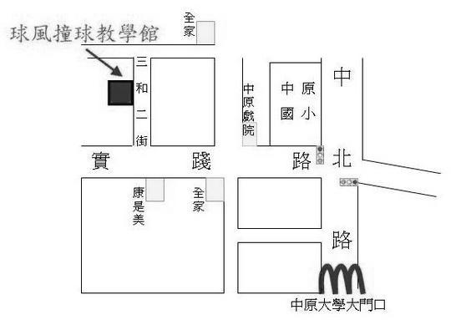

2006 物火燎原 夏季大物盃 賽程
男籃
初賽
1中正A 2交大C

3師大A 4中原B
A
5東海 6中央A
7嘉大B 8中正B
B
9成大 10輔大A
11淡大A 12清大
C
13高師大 14彰師B
15嘉大A 16文化
D
21台大A 22東華A

20東吳
F
24彰師A 25淡江B
23高雄
G
30台大B 31中央B
29輔大C
I
27台大C 28師大B

26中興
H
18交大A 19輔大B
17師大C
E
33中正C 34中山A
32交大B
J
36中山B 37中原A
35東華B
K
複賽
A F B J E D C G C I H B K D A
亞 冠 冠 冠 冠 冠 亞 冠 冠 冠 冠 亞 冠 亞 冠

M N
I J K L

A B C D E F G H

雨備：

※抽籤順序由左至右1.2.3.4…… 以此類推。

5月6日
時間/場地 | A場地 | B場地 | C場地
8:00-9:00 | 1中正A --3師大A | 2交大C --4中原B | 5東海--7嘉大B
9:00-10:00 | 13高師大--15嘉大A | 14彰師B --16文化 | 17師大C --18交大A
10:00-11:00 | 29輔大C --30台大B | 32交大B --33中正C | 35東華B --36中山B
11:00-1200 | 3師大A --4中原B | 1中正A --2交大C | 11淡大A --12清大
休息
13:00-14:00 | 17師大C --19輔大B | 20東吳--22東華A | 23高雄--24彰師A
14:00-15:00 | 35--37中原A
15:00-16:00 | 2交大C --3師大A | 9成大--12清大 | 10輔大A --11淡大A
16:00-17:00 | 21台大A --22東華A | 24彰師A --25淡江B | 27台大C --28師大B
17:00-18:00

時間/場地 | D場地 | E場地 | F場地
8:00-9:00 | 6中央A --8中正B | 9成大--11淡大A | 10輔大A --12清大
9:00-10:00 | 20東吳--21台大A | 23高雄--25淡江B | 26中興--27台大C
10:00-11:00 | 5東海--6中央A | 7嘉大B --8中正B
11:00-1200 | 9成大--10輔大A | 13高師大--14彰師B | 15嘉大A --16文化
休息
13:00-14:00 | 26中興--28師大B | 29輔大C --31中央B | 32交大B --34中山A
14:00-15:00 | 1中正A --4中原B | 5東海--8中正B | 6中央A --7嘉大B
15:00-16:00 | 13高師大--16文化 | 14彰師B --15嘉大A | 18交大A --19輔大B
16:00-17:00 | 30台大B --31中央B | 33中正C --34中山A | 36中山B --37中原A
17:00-18:00

5月7日
時間/場地 | A場地 | B場地 | C場地
8:00-9:00 | A亞--F冠 | B冠--J冠 | E冠--D冠
9:00-10:00 | A--B | C--D | E--F

時間/場地 | D場地 | E場地 | F場地
8:00-9:00 | C亞--G冠 | C冠--I冠 | H冠--B亞
9:00-10:00 | G--H

時間/場地 | G場地
8:00-9:00 | K冠--D亞
9:00-10:00 | 5台東g--3交大g
10:00-11:00 | 4師大g--2中正+清大g
11:00-12:00 | 1中原g--3交大g
12:00-13:00 | 5台東--2中正+清大g
13:00-14:00 | 1中原g--4師大g
14:00-15:00 | I--J
15:00-16:00 | K--L
16:00-17:00 | M--N
p.s.（g為女籃賽程）

女籃
賽程：
1中原
5台東
2中正+清大
4師大
3交大

雨備：
1 2 3 4 5

5月6日 5月7日

時間/場地 | G場地
8:00-9:00 | K冠--D亞（男籃）
9:00-10:00 | 5台東g--3交大g
10:00-11:00 | 4師大g--2中正+清大g
11:00-12:00 | 1中原g--3交大g
12:00-13:00 | 5台東--2中正+清大g
13:00-14:00 | 1中原g--4師大g
14:00-15:00 | I--J（男籃）
15:00-16:00 | K--L（男籃）
16:00-17:00 | M--N（男籃）
 | G
10:00-11:00 | 1中原g--2中正+清大g
11:00-12:00 | 4師大g --5台東g
12:00-13:00 | 2中正+清大g –3交大g
13:00-14:00 | 1中原g --5台東g
14:00-15:00 | 4師大g --3交大g

男排
初賽
(1)
1中正 (2) 2高雄
3成大 (4) 4清大
A
10中山 (15) 11淡江A
9師大A
C
13台大 (18) 14交大
12中興
D
16彰師大 (21) 17東海
15師大B
E
19中原 (24) 20淡江B
18中央
F
5東華 (8) 6輔大
7嘉大 (10) 8高師大
B
(3)
(5)
(6)
(7)
(9)
(12)
(11)
(13)
(14)
(16)
(17)
(19)
(20)
(22)
(23)

A B C B A C D E F E D F
冠 亞 亞 冠 亞 冠 冠 亞 亞 冠 亞 冠
(36)ˇˊ36
(35)ˇˊ36
(34)ˇˊ36
(33)ˇˊ36
(32)ˇˊ36
(31)ˇˊ36
(30)ˇˊ36
(29)ˇˊ36
(28)ˇˊ36
(27)ˇˊ36
(26)ˇˊ36
(25)ˇˊ36
複賽

雨備：
淡大

中原
中央

東海
中興

彰師大

交大
台大

輔大
師大
淡大

中山
高師大

嘉大
東華

清大

成大
高雄

中正
師大

A
A
B
B
(20)
(19)

- (18)
(13) (14) (15) (16)

- (8)
(7)

初賽時間&場地
場地/時間 | 場三 | 場四 | 場五
8:00~9:00 | (24) | (14) | (18)
線審 | (11) | (12) | (20)
9:00~10:00 | (1) | (3) | (7)
線審 | (14) | (18) | (23)
10:00~11:00 | (9) | (19) | (23)
線審 | (13) | (7) | (3)
11:00~12:00 | (6) | (5) | (16)
線審 | (9) | (19) | (22)
13:00~14:00 | (15) | (20) | (22)
線審 | (2) | (4) | (17)
14:00~15:00 | (11) | (12) | (17)
線審 | (21) | (15) | (24)
15:00~16:00 | (2) | (4) | (13)
線審 | (8) | (10) | (1)
16:00~17:00 | (8) | (10) | (21)
線審 | (6) | (5) | (16)

複賽時間&場地
場地/時間 | 場二 | 場三 | 場四 | 場五
8:00~9:00 | (25) | (26) | (27) | (28)
線審 | A冠 | B冠 | C冠 | D冠
9:00~10:00 |  | (29) |  | (31)
線審 |  | (25)敗 |  | (27)敗
10:00~11:00 |  | (30) |  | (32)
線審 |  | (29)敗 |  | (31)敗
11:00~12:00 |  | (33) |  | (34)
線審 |  | (30)敗 |  | (32)敗
13:00~14:00
線審
14:00~15:00
線審
15:00~16:00 |  | (35) | 冠-亞&季-殿  場地改為體育館
線審 |  | (33)敗
16:00~17:00 |  | (36)
線審 |  | (35)敗
女排
初賽：
1台大 3中興
2師大 4中原
A
(2)
(1)
(3)
(4)
(5)
(6)
1成大
2文化 3東華
B
(7)
(8)
(9)
1高師大
C
2中央 3交大
(10)
(11)
(12)

※每組各取前兩名晉級

第二天複賽
D
B冠 C亞
A冠
B亞 C冠
E
A亞
(13)
(14)
(15)
(16)
(17)
(18)

第二天決賽

D冠 E冠 D亞 E亞

雨備
A₄
B₁
C₁
A₂
A₁
A₃
B₂
B₃
C₂
C₃
j
i
g
e
a
b
c
h
f
d

第一天

時間/場地 | 場一 | 場二
09:00~10:00 | （1） | （3）
線審 | （9） | （11）
10:00~11:00 | （7） | （10）
線審 | （1） | （3）
11:00~12:00 | （2） | （4）
線審 | （7） | （10）
13:00~14:00 | （8） | （12）
線審 | （2） | （4）
14:00~15:00 | （5） | （6）
線審 | （8） | （12）
15:00~16:00 | （9） | （11）
線審 | （5） | （6）
第二天

時間/場地 | 場一 | 場二
09:00~10:00 | （13） | （16）
線審 | （15） | （18）
10:00~11:00 | （14） | （17）
線審 | （13） | （16）
11:00~12:00 | （15） | （18）
線審 | （14） | （17）
時間/場地 | 體育館室內場
13:00~14:00 | 女排季殿賽
線審 | 工作人員
14:00~15:00 | 女排冠亞賽
線審 | 工作人員

P.S.若線審因前場比賽賽程延誤，將先派中原的工作人員先替補，當線審比賽一結束後馬上換回。

壘球
初賽：
2成大 3中原B
1東華
A
5中山 6高師大
2中興
B
7彰師大

C

8高雄 9中央

13淡江 14師大
15嘉大B 16文化
E
11中原A 12中正
10嘉大A
D

複賽：
A E C B D C D E A B
冠 亞 亞 亞 冠 冠 亞 冠 亞 冠
冠軍戰
季軍戰

雨備：
冠軍戰
季軍戰
1 2 3 5 6 8 9 4 7 11 12 13 14 15 16 10

壘球場接駁車時間表
5月6日
時間/場地 | 青埔壘球場(A場) | 青埔壘球場(B場)
07:30~08:30 | (1) 成大 VS 東華 | (2) 中興 VS. 高師大
08:40~09:40 | (3) (1)敗 VS. 中原Ｂ | (4) (2)敗 VS. 中山
09:50~10:50 | (5) (1)勝 VS. 中原Ｂ | (6) (2)勝 VS. 中山
11:00~12:00 | (7) 中正 VS. 嘉大Ａ | (8) 高雄 VS. 彰師大
12:10~13:10 | (9) (7)敗 VS 中原Ａ | (10) (8)敗 VS. 中央
13:20~14:20 | (10) 文化 VS. 淡江 | (12) 師大 VS. 嘉大Ｂ
14:30~15:30 | (11) (7)勝 VS. 中原Ａ | (14) (8)勝 VS. 中央
15:40~16:40 | (13) 嘉大Ｂ VS. 淡江 | (16) 師大 VS. 文化
16:50~17:50 | (15) 嘉大Ｂ VS. 文化 | (18) 師大 VS. 淡江

時間 | 往 青埔壘球場 | 回 中原大學
6:00 | 成大、東華
6:40 | 中興、高師大
7:40 | 中山
9:00 | 中正、嘉大Ａ
9:40 | 高雄、彰師大
10:00 |  | (1)敗、(2)敗
11:10 |  | (1)勝
11:30 | 文化、淡江
11:50 |  | (2)勝、中山
12:20 | 師大、嘉大Ｂ
13:30 |  | (7)敗、(8)敗
15:50 |  | (7)勝、(8)勝
18:10 |  | 嘉大Ｂ、文化
18:40 |  | 師大、淡江
※ 乘車地點在中原正門口（麥當勞大門，見下頁地圖）、與青埔A場門口。
※ 欲搭乘接駁車之球隊請務必準時集合完畢，單程車資為一人10元。
※ (聯絡)負責人：林辰達 0918949388
5月7日
時間/場地 | 青埔壘球場(A場) | 青埔壘球場(B場)
08:10~09:20 | (1) D亞 VS. E冠 | (2) C亞 VS. E亞
09:40~10:50 | (3) A亞 VS. B冠 | (4) B亞 VS. D冠
11:10~12:20 | (5) (1)勝 VS. C冠 | (6) (2)勝 VS. A冠
12:20~13:20 | 中場休息
13:30~14:40 | (7) (3)勝 VS. (5)勝 |  | (8) (4)勝 VS. (6)勝
15:00~16:10 | 冠軍賽 |  | 季軍賽

時間 | 往 青埔壘球場 | 回 中原大學
6:30 | D亞、E冠
7:10 | C亞、E亞
8:00 | A亞、B冠
8:40 | B亞、D冠
9:40 |  | (1)敗、(2)敗
10:00 | C冠、A冠
11:10 |  | (3)敗、(4)敗
16:30 |  | 季軍賽
17:00 |  | 冠軍賽
※ 乘車地點在中原正門口（麥當勞大門，見下面地圖）、與青埔A場門口。
※ 欲搭乘接駁車之球隊請務必準時集合完畢，單程車資為一人10元。
※ (聯絡)負責人：林辰達 0918949388
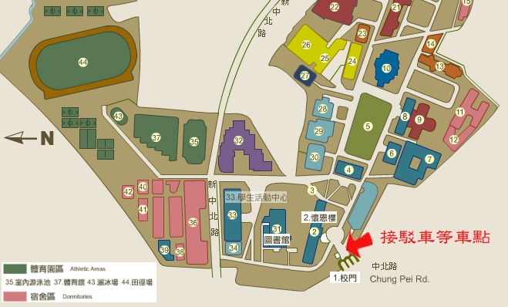
足球
初賽：兩組循環取二

1交大 5中正
3高雄 7成大
A
6台大 4清大
2輔大
B
(2)
(6)
(5)
(9)
(8)
(3)
(1)
(4)
(7)

積分前兩名各為A及B 積分前兩名各為C及D

複賽：(勝得三分，負得零分)
A B
D C
(11)
(12)
(13)
(10)
(14)
(15)

初賽
時 間 | 隊伍(前後按照筆劃)
(1)5/6 08:00~09:00 | 台大 VS 輔大
(2)5/6 09:00~10:00 | 中正VS 交大
(3)5/6 10:00~11:00 | 成大VS 高雄
(4)5/6 11:00~12:00 | 清大 VS 輔大
(5)5/6 12:00~13:00 | 中正 VS 成大
(6)5/6 13:00~14:00 | 交大 VS 高雄
(7)5/6 14:00~15:00 | 台大 VS 清大
(8)5/6 15:00~16:00 | 中正 VS 高雄
(9)5/6 16:00~17:00 | 交大 VS 成大

複賽
時 間 | 隊伍(前後按照筆劃)
(10)5/7 8:00~ 9:00 | C vs D
(11)5/7 9:00~10:00 | B vs A
5/7 10:00~11:00 | 休息時間
(12)5/7 11:00~12:00 | C vs B
(13)5/7 12:00~13:00 | D vs A
5/7 13:00~14:00 | 休息時間
(14)5/7 14:00~15:00 | B vs D
(15)5/7 15:00~16:00 | C vs A

羽球
初賽：
1師大A 2中山

5師大B 6清大

3嘉大 4彰師大

7中原 8中正B

9中正A 10中興A

11中央 12台大B

13台大A 14中興B

17台大C
A
D
B
C
E
(1)
(11)
(20)
(24)
(6)
(16)
(2)
(12)
(21)
(25)
(7)
(17)
(3)
(13)
(22)
(26)
(18)
(8)
(4)
(14)
(23)
(27)
(19)
(9)
(5)
(15)
(10)

15東海 16成大

18淡江 19交大

複賽：

A E C B D C D E A B
冠 亞 亞 亞 冠 冠 亞 冠 亞 冠
(9)
(8)
(7)
(6)
(5)
(4)
(3)
(2)
(1)

初賽

時間/場地 | 第一場 | 第二場 | 第三場 | 第四場 | 第五場 | 第六場
8:00~9:30 | 1 | 2 | 3 | 4 | 5 | 6
9:45~11:15 | 7 | 8 | 9 | 10 | 11
11:30~13:00 | 12 | 13 | 14 | 15 | 16 | 17
13:15~14:45 | 18 | 19 | 20 | 21
15:00~16:30 | 22 | 23 | 24 | 25 | 26 | 27

複賽

時間/場地 | 第一場 | 第二場 | 第三場 | 第四場
8:00~9:30 | 1 | 2
9:45~11:15 | 3 | 4 | 5 | 6
11:30~13:00 | 7 | 8
13:15~14:45 | 9

桌球
團體賽：
初賽(A.B.C- 4取2，D- 3取2)
1師大 (A1) 2台大C 5台大A (B1) 6中原B 9台大B (C1) 10成大 13彰師大

A
B
C
(A5)
(B5)
(B4)
(C5)
(D1)
(D2)
D
(A3)
(A4)
(C4)
(A6)
(B3)
(B6)
(C3)
(C6)

3高雄 (A2) 4高師大 7清大 (B2) 8東海 11中央 (C2) 12中興 14中原A (D3) 15交大

複賽：
A冠
D亞
D冠
A亞
C亞
C冠
B亞
B冠
1-
3-
2-
4-
7-
8-
11-
(1)
(2)
(3)
(4)
(7)
(8)
(5)
(6)
(9)
(10)
(11)
(12)
(13)
(14)
(15)

個人賽：
SA1
SA2
SA3
SA4
SA5
SA6
SA7
SA8
SA9
SA10
SA11
SA12
A
2謝晉恭
3
徐立研
1
江宇倫
5
何宗翰
6
揚之安
4
周宴陞
8
吳易軒
9
吳亞霖
7
王慈甦
11劉卲軒
12楊程吉
10蕭子綱
13朱育民
單打

SB1
SB2
SB3
SB4
SB5
SB6
SB8
SB9
SB10
SB11
SB13
B
SB7
SB12
15溫新民
16曾淵泰
14龔柏儒
18吳

謙
19彭子薰
17張仁乾
21張均儒
22吳俊諺
20陳乃維
24王明璽
25劉有騏
23陳建安
26陳伯瑜
27張哲瑋

四強

A一
B二
B一
A二
SF1
SF2
SF3
SF4

雙打：
DA5
DA1
DA2
DA3
DA4
DA8
DA6
DA7
DA9
DA10
DA10
2曾彥偉 & 曾鈺懿
1
林晁磊 & 林學翰
4
郭紋辰 & 連安劭
5
楊遠翃 & 洪國修
3
林家銘 & 李中盛
7
陳緯嶂 & 賴柏綸
8
吳政勳 & 劉子維
6
吳晟豪 & 邱淑琳
9
林佳翰 & 沈憲泓
10江易燊& 葉宗翰
11張偉峰 & 吳啟偉
12馮韋鈞 & 王士綸

敗部復活

5-
1-
2-
3-
4-
8-
6-
7-
9-
10-
DB1
DB2
DB3
DB4
DB5
DB6
DB8
DB7
DB9

A10
B8-
B9
A10-
DF1
DF2
DF3
DF4

5月6日

時間/場地 | 一桌 | 二桌 | 三桌 | 四桌 | 五桌 | 六桌 | 七桌
09:00-10:00 | A1 | A2 | B1 | B2 | C1 | C2 | D1
10:00-11:00 | A3 | A4 | B3 | B4 | C3 | C4 | D2
11:00-12:00 | A5 | A6 | B5 | B6 | C5 | C6 | D3
12:00-13:00 | 午餐
13:00-14:00 | 個人賽單打SA1~SA6;SB1~SB7
14:00-15:00 | 個人賽單打SA7~SA12;SB8~SB13
15:00-16:00 | 個人賽雙打DA1~DA8;DB1~DB6
16:00-17:00 | （1） | （2） | （3） | （4）

5月7日
時間/場地 | 一桌 | 二桌 | 三桌 | 四桌 | 五桌 | 六桌 | 七桌
09:00-10:00 | （5） | （6） | （7） | （8） | DA9 | DA10
10:00-11:00 | （9） | （10） | （11） | DB7 | DB8 | DA11
11:00-12:00 | （12） |  |  |  | DB9
12:00-13:00 | 午餐
13:00-14:00 | （13） | DF1 | DF2 |  |  | SF1 | SF2
14:00-15:00 | 團體  季軍賽 | 團體  冠軍賽 |  | 雙打  季軍賽 | 雙打  冠軍賽 | 單打  季軍賽 | 單打  冠軍賽
15:00-16:00
16:00-17:00

網球
網球
初賽：
1交大
4彰師大 6中原
8成大A 10中央
2成大B X 3東海
5中興 Y 7台大B
9清大 Z 11台大A

複賽：

（1） （2） （3） （4） （5） （6）

複賽說明

X圖三角形(3隊)的冠軍為複賽賽程第一場 亞軍為第四場
Y圖正方形(4隊)的冠軍為複賽賽程第三場 亞軍為第五場
Z圖正方形(4隊)的冠軍為複賽賽程第六場 亞軍為第二場

5月6日

時間/場地 | (A場) | (B場)
09:00~10:00 | 台大A VS. 中央
10:00~11:00 | 成大A VS. 清大 | 中原 VS. 台大B
11:00~12:00 | 彰師大 VS. 中興 | 交大 VS. 東海
13:30~14:30 | 成大B VS. 東海 | 清大 VS. 台大A
14:30~15:30 | 成大A VS. 中央 | 中興 VS. 台大B
15:30~16:30 | 彰師大 VS. 中原 | 成大 VS. 交大A

5月7日

時間/場地 | (A場) | (B場)
09:00~10:00 | （1）對（2） | （4）對（5）
10:00~11:00 | 勝者對（3） | 勝者對（6）
13:30~14:30 | 季殿軍決定戰
14:30~15:30 | 冠亞軍決定戰

撞球
A組
彰師 許寧杉
東吳 江興鴻
中正 甘健瑩
中原 方建智
中央 梁欣揚
中央 湯文政
中原 李亭慶
台大 蔡閔丞
中正 蔡清彥
中正 張仲翔
彰師 吳宗憲
輔大 龔昱翰
中正 廖修齊

B組

彰師 李健逢
輔大 林柏豪
中原 利迦峰
彰師 謝祥琳
中原 許程翔

中正 林志勇

中興 許哲嘉

中央 吳智偉
彰師 陳昶廷
輔大 洪瑜瑋
東華 呂學燁
輔大 李豪
中央 龔大勝

C組
台大 李建中
中原 劉泰成
輔大 蘇子凱
彰師 林烜任
東吳 蘇信綸
輔大 謝宣佑
東海 陳偉汎
輔大 邱冠霖
中原 呂易昇
中正 李翊瑋
中央 余佳榮
東華 陳國華
中原 唐緯群

D組

中正 盧宇軒
中央 謝繼開
彰師 蘇茂熒
中原 林谷駿
中原 陳柏璋
台大 林建銘
中原 陳政雄
東華 林怡成
中原 張瑋儒
中原 戴一明
中原 林申
中央 林旺儒

球員名單
男籃
中山大學
A
隊長 | 張勝琳
隊員 | 林雨樵 | 洪兆禹 | 陳宗廷 | 楊明洵 | 黃國瑋
 | 薛培堃 | 吳哲辰 | 黃兆偉 | 吳凱力

B
隊長 | 施敏權
隊員 | 王湘富 | 劉安成 | 蔡侃學 | 陳政宏 | 莊翼宇
 | 梁庭瑋 | 莊英劭 | 林谷亮 | 楊恭尚

中央大學
A
隊長 | 陳思瑋
隊員 | 陳冠良 | 歐瀝元 | 鄭凱文 | 徐維駿 | 張致豪
 | 梁為弘 | 高敦敏 | 游振詮 | 黃大頌 | 宋仁翔
 | 張鼎成 | 王俊偉

B
隊長 | 祝志耀
隊員 | 王文宏 | 楊 基 | 楊 思 | 陳彥甫 | 許欣富
 | 張言愷 | 陳建廷 | 劉南新 | 王威翔 | 莊子謙
 | 高榮伸 | 杜威廷

中正大學
A
隊長 | 唐繼堯
隊員 | 賴呈暐 | 陳曉聖 | 戴兆鈺 | 蔡昆達 | 蔡林宗
 | 黃建彰 | 王宏哲 | 楊舜富

B
隊長 | 袁煥之
隊員 | 林宗瑋 | 李崇維 | 邱銘暉 | 陳韋儒 | 程政穎
 | 陳弘斌 | 吳嘉偉 | 王韋翔 | 沈紋合
C
隊長 | 邱嘉盈
隊員 | 衛遠皇 | 鄭治華 | 羅健瑋 | 謝孟謙 | 李明翰
 | 江宗育 | 廖建銘 | 廖仁偉 | 蕭博仁

中原大學
A
隊長 | 施建州
隊員 | 吳政原 | 余韋德 | 黃志鵬 | 洪明燦 | 楊峻傑
 | 廖偉全 | 王緯豪 | 蔡育軒 | 楊朝屏 | 王哲倫
 | 鐘明男 | 林浩翔 | 鍾昆志 | 陳德昕

B
隊長 | 黃聖文
隊員 | 王亭鈞 | 張誠瑋 | 許文龍 | 鍾熾宏 | 張家豪
 | 張志維 | 呂儒昇 | 林峰慶 | 劉軒宏 | 張仕仁
 | 陳偉傑 | 吳金能 | 童峻祥 | 蔡涵睿

中興大學
隊長 | 吳明軒
隊員 | 高凱威 | 蔡易辰 | 黃文君 | 彭翰竹 | 蔡欣宏
 | 張峰瑜 | 李孟勳 | 王崇名 | 黃柏凱 | 許寧翔
 | 楊程吉

中國文化大學
隊長 | 黃榮偉
隊員 | 許閩竣 | 徐政文 | 游詩凱 | 余仁傑 | 梁 勛
 | 堃 岳 | 陳聖凱 | 鍾鎮宇 | 劉克威 | 茂 翔
 | 曾信偉

台灣大學
A
隊長 | 嚴亮宇
隊員 | 柯俊宇 | 陳友暄 | 黃旭成 | 林志豪 | 林振華
 | 洪偉傑 | 黃昶翰 | 楊曜陽 | 呂孟霖 | 溫恪瑩

B
隊長 | 冷智群
隊員 | 林奕仁 | 柯 達 | 呂明遠 | 林黃凱 | 王翊倫
 | 黃仲宇 | 楊承修 | 趙書漢 | 呂文森 | 王大維
 | 彭政傑 | 甯祥豪
C
隊長 | 張晏瑞
隊員 | 劉 源 | 田煥均 | 林均穎 | 洪振湧 | 廖鈺文
 | 謝俊儀 | 楊毅楨 | 蔡宗霖 | 黃仲祥 | 林君岳
 | 黃健哲

交通大學
A
隊長 | 黃俊仁
隊員 | 張立德 | 黃凡城 | 曹 正 | 巫衍慶 | 張以恒
 | 張以儒 | 傅昱翔 | 劉宗祐 | 陳翰宏 | 謝昌翰
 | 莊尚勳 | 陳星宇

B
隊長 | 王漢哲
隊員 | 陳凱榆 | 陳建儒 | 曾文彥 | 林智偉 | 楊凱翔
 | 黃暉舜 | 徐聖堯 | 賴國瑋

C
隊長 | 黃郁仁
隊員 | 王祐國 | 梁佑安 | 許仲達 | 黃俊崴 | 余致緯
 | 陳玨愷 | 方 博 | 黃書韋

成功大學
隊長 | 孫惟哲
隊員 | 何介暐 | 吳其澤 | 王子軒 | 吳泳志 | 高崇閔
 | 蘇鵬宇 | 郭修邑 | 柯立中 | 陳民儒 | 謝宗佑
 | 張和鳴 | 陳俊穎

東吳大學
隊長 | 簡暐成
隊員 | 林彥甫 | 陳又齊 | 嚴偉倫 | 謝承恩 | 施向鴻
 | 陳尚謙 | 黃炳鈞 | 古淳仁 | 王揚傑 | 蔡育超
 | 莊騏鴻 | 彭柏諺

東海大學
隊長 | 江俊霆
隊員 | 鍾有畯 | 潘建佑 | 謝承祐 | 李奕松 | 蘇游哲昀
 | 彭冠榮 | 王俊民 | 陳思宏 | 余茂榮 | 林聖富
 | 趙家宏 | 莊祥輝 | 阮詠禎

東華大學
A
隊長 | 李孟錡
隊員 | 林金漢 | 陳昱勳 | 凌雲飛 | 余步雲 | 林伯彥
 | 葉旭成 | 黃俊霖 | 王俊偉 | 薛連進 | 張顯耀

B
隊長 | 陳虞欣
隊員 | 盧清隆 | 蔡宗憲 | 陳彥翰 | 高薪閔 | 彭依濠
 | 蔡期竹 | 莊明紜 | 張家豪 | 張謝平 | 謝政廷

台灣師範大學
A
隊長 | 洪柏育
隊員 | 劉威宏 | 陳威宇 | 郭哲宇 | 王敬森 | 吳宗霖
 | 蔡一銘 | 柯乃維 | 張智詠 | 蔡俊倫 | 薛坤仁
 | 康鎮璽

B
隊長 | 胡家瑒
隊員 | 張詠喻 | 葉永丞 | 林廷建 | 紀智軒 | 施彥豪
 | 陳亦伸 | 呂中豪 | 林晏廷 | 鄭宇志 | 白家瑞
 | 楊秉鈞

C
隊長 | 徐旻宏
隊員 | 黃穎祥 | 黃健哲 | 沈稚強 | 曾家俊 | 張名豪
 | 彭志中 | 宋運明 | 陳建宇 | 蔡昌益 | 施甫諭
 | 黃維晟

高雄師範大學
隊長 | 黃川益
隊員 | 吳智遠 | 蕭名傑 | 李冠霖 | 陳詠謙 | 孔祥仁
 | 許子衿 | 吳忠陽 | 陳韋宏 | 梁書豪 | 李承祐
 | 陳昱帆 | 林孝文 | 施彥辰 | 葉向榮

高雄大學
隊長 | 范振峰
隊員 | 劉永翔 | 王銘豪 | 鐘坤烜 | 陳緯諺 | 陳翔竣
 | 李漢宗 | 張孝維 | 吳品頡 | 陳俊男 | 羅一翔
 | 羅文廷 | 黃正欽

淡江大學
A
隊長 | 張志維
隊員 | 歐致先 | 羅友慶 | 雷昀叡 | 黃展哲 | 黃勝彥
 | 朱晏良 | 陳奇鴻 | 柯政宏 | 林偉翔 | 李孟翰
 | 魏廷宇 | 周業明

B
隊長 | 姚昌宏
隊員 | 鄭尊謙 | 許喆閎 | 簡浩文 | 張力偉 | 藍紹中
 | 林彥澄 | 梁家倫 | 林緯政 | 陳葆根 | 林鴻鈞
 | 盧思宇 | 周郁修 | 謝易家

清華大學
隊長 | 謝秉融
隊員 | 袁景濱 | 梁立言 | 羅士翔 | 徐敏翔 | 吳孟哲
 | 尤文廷 | 洪晨耘 | 林威廷 | 何安貴

嘉義大學
A
隊長 | 洪國盛
隊員 | 林文瀚 | 朱彥穎 | 吳正偉 | 曾學志 | 張博捷
 | 王耀聰 | 王信雄 | 林宗緯 | 陳輝煌 | 許家豪

B
隊長 | 張謝麒
隊員 | 黃繹任 | 劉信成 | 李育豪 | 許文澤 | 葉守圃
 | 賴仁德 | 趙建鈞 | 鄭作仲 | 徐欣然 | 林鉅文
 | 劉昱宏

彰化師範大學
A
隊長 | 徐 燁
隊員 | 林佳慶 | 李科增 | 高明源 | 顏勝宏 | 黃新富
 | 劉智維 | 呂國榮 | 賴柏仲 | 方日新

B
隊長 | 傅新鈞
隊員 | 許喬煒 | 林光華 | 陳明陽 | 鍾一帆 | 謝光紀
 | 鍾議寬 | 徐崇威 | 周佳信 | 葉志豪 | 王文杰
 | 吳尚興 | 賴柏延 | 陳建宏 | 羅盛渝

輔仁大學
A
隊長 | 陳其平
隊員 | 林偉智 | 許書維 | 陳登豪 | 彭聖揚 | 呂學翰
 | 楊仲維 | 張育詠 | 吳承翰

B
隊長 | 孫伯元
隊員 | 曾國恩 | 李紳豪 | 彭冠霖 | 楊智鈞 | 廖一寰
 | 梁伯夫 | 高志魁 | 余適伯 | 黃詩堯 | 何寬彥

C
隊長 | 陳德遠
隊員 | 藍英州 | 何彥廷 | 鄭宇翔 | 何宜融 | 張耿銘
 | 盧沛宇 | 彭奕鈞 | 顏良諭

女籃
中正、清華大學聯隊
隊長 | 莊卓穎
隊員 | 張雲涵 | 洪肇伶 | 陳珮文 | 許又仁 | 李晏榛
 | 陳依婷 | 盧亭霓 | 林怡伶

中原大學
隊長 | 陳亭伃
隊員 | 李苔綿 | 鍾慧頻 | 呂琇雯 | 李宛真 | 陳佩琦
 | 王于嘉 | 粘珊綺 | 林竹君 | 李尉瑄 | 高于珺

台東大學
隊長 | 高莉淑
隊員 | 李 璿 | 薛希如 | 張凱萍 | 朱玲雅 | 梁家瑋
 | 龔怡萱 | 許家綸 | 梁碧雲 | 吳俞璇 | 張育慈
 | 蔡宛靜 | 黃蕙君 | 蔡瑋芝 | 劉憶萱 | 游爭鴻
 | 林慧琪

交通大學
隊長 | 周湘諭
隊員 | 蘇旻君 | 李依珊 | 周蓮馨 | 張如因 | 溫智媛
 | 蕭筠樺 | 蘇姝予 | 馬明青 | 陳昱璇 | 鍾淑婷

台灣師範大學
隊長 | 林書霆
隊員 | 許雅瑛 | 江佳倫 | 劉翠鵑 | 許邰瑛 | 吳貞誼
 | 吾采芹 | 黃筱嵐 | 鍾佩芳 | 杜伊婷 | 吳姿塋
 | 王薇雅 | 詹明蕙 | 陳曉琪 | 劉佩佳

男排
中山大學
隊長 | 沈志昇
隊員 | 王何立穎 | 施博淵 | 何承穎 | 呂志華 | 羅元駿
 | 魏翊峰 | 劉竣豪 | 吳凱庭 | 詹傑富 | 涂冠任
 | 謝坤霖

中央大學
隊長 | 趙之暢
隊員 | 吳豐宇 | 巫建凱 | 林建彰 | 劉宇軒 | 莊孟謙
 | 林聖傑 | 陳俞融 | 黃柏翰 | 王進威 | 蕭逸修
 | 鄧宗瑋 | 鄭韋志 | 陳 立

中正大學
隊長 | 徐正翰
隊員 | 陳炫辰 | 溫千泓 | 鄭生同 | 張哲愷 | 蘇文成
 | 楊士緯 | 王景隆 | 蘇子翔 | 許峻銘 | 林煥庭
 | 晉良豪 | 陳宗謙

中原大學
隊長 | 馬志宇
隊員 | 陳宗毅 | 陳正強 | 葉庭佑 | 陳芋廷 | 鄭鈞元
 | 劉陸駕 | 陳彥霖 | 高凡軒 | 陳資坪 | 吳哲瑋
 | 許程翔

中興大學
隊長 | 吳政鴻
隊員 | 林欣達 | 洪皓偉 | 馮天璟 | 蘇稜皓 | 林俊宇
 | 林准生 | 黃國欽 | 廖學億 | 蘇家駒 | 陳重維
 | 高穎耀

台灣大學
隊長 | 洪仕安
隊員 | 呂浩宇 | 魏志銘 | 吳宗穎 | 張致遠 | 許閔荃
 | 王群雄 | 王新驊 | 藍鼎文 | 劉建麟 | 田凱仁
 | 沈家賢

交通大學
隊長 | 陳啟慶
隊員 | 潘建宏 | 張永昇 | 魏景明 | 黃郁仁 | 徐偉程
 | 麥潤東 | 何明軒 | 陳裕仁 | 江明道 | 楊宗諭
 | 楊玄菱

成功大學
隊長 | 周明達
隊員 | 林晏徵 | 張宗宏 | 邱瑋倫 | 林松毅 | 阮崇豪
 | 王瑱鴻 | 廖期川 | 蘇育正

東海大學
隊長 | 曾吉聖
隊員 | 李嘉祥 | 鄭承恩 | 林晟維 | 詹逢駿 | 黃彬為
 | 張好裕

東華大學
隊長 | 郭昌昊
隊員 | 張國煜 | 陳建明 | 范屹閔 | 王家彬 | 唐仁崇
 | 張碩紘 | 吳宜家 | 張顯耀 | 陳鵬羽 | 黃正瑋

台灣師範大學
A
隊長 | 游勝凱
隊員 | 郭明憲 | 李忠義 | 鄭惟仁 | 郭芳旗 | 古正彬

B
隊長 | 楊譔憲
隊員 | 薛芳昌 | 黃家政 | 黃士銘 | 陳育詮 | 李聖尉
 | 劉彥彬

高雄師範大學
隊長 | 溫崇賢
隊員 | 古秉承 | 林上斌 | 陳朝聖 | 朱家葦 | 陳建舜
 | 李宗遠 | 古智豪 | 鄭宗立

高雄大學
隊長 | 陳立涵
隊員 | 蔡承倫 | 鍾政勳 | 劉嘉祐 | 陳學儒 | 黃文宏
 | 游凱復 | 匡建勳 | 張峻瑋 | 古兆民
淡江大學
A
隊長 | 趙于竣
隊員 | 黃宇旭 | 李佳璘 | 李源育 | 吳俊安 | 黃新偉
 | 林孟祥 | 徐 勤

B
隊長 | 洪子玉
隊員 | 林明義 | 黃浩勝 | 黃任宏 | 陳鈺璘 | 胡志中
 | 楊程皓 | 歐陽宗煜 | 廖偉翔 | 楊朝舜 | 葉子賢
 | 江勇緯

清華大學
隊長 | 李宗翰
隊員 | 王繼文 | 林家正 | 劉文中 | 賴奎甫 | 邱煌升
 | 林聲群 | 劉楊安 | 王聖允

嘉義大學
隊長 | 陳大農
隊員 | 蔡宗翰 | 劉宗維 | 陳從銘 | 洪廣騰 | 陳浚原
 | 余威叡 | 黃士安 | 黃彥錫

彰化師範大學
隊長 | 吳昇峰
隊員 | 何育竹 | 楊冠虹 | 羅云佑 | 陳國隆 | 劉浚宇
 | 蔡以彥 | 茅家瑋 | 陳奎佑 | 蔡宗廷 | 吳政翰
 | 呂承岳

女排
中央大學
隊長 | 陳美廷
隊員 | 朱怡苹 | 高德祐 | 何愛玲 | 詹琇婷 | 方嘉鈴
 | 黃于恬 | 鄭婷月

中原大學
隊長 | 何卉菁
隊員 | 游琇惠 | 杜娟華 | 鄭佳寧 | 陳姿蓉 | 廖彩汎
 | 陳佩琦 | 高于珺 | 戴秀穎 | 李苔綿 | 李宛真
 | 黃郁惠

中興大學
隊長 | 劉嘉蓉
隊員 | 林翊娟 | 許翔淇 | 何欣宜 | 傅靖雯 | 施嫚雯
 | 李惠君 | 陳子欣 | 杜明秀 | 謝婭喧 | 王瑞梓
 | 嚴玉雯

中國文化大學
隊長 | 陳昱嘉
隊員 | 王儀珺 | 陳中慈 | 劉香彤 | 王乙惠 | 邵天嬋
 | 劉漢平 | 韓圯玲

台灣大學
隊長 | 陳瑀屏
隊員 | 蔣瑞平 | 陳哲聿 | 蕭惠心 | 周允之 | 吳宛真
 | 林怡秀 | 賴虹君 | 周立芃 | 杜台蘭 | 孫以華
 | 江佳穎

交通大學
隊長 | 林玉喬
隊員 | 謝佩珍 | 陸立婷 | 林鳳玲 | 強瑋玲 | 江佳霖
 | 熊家琳 | 黃馨慧 | 邱郁之

成功大學
隊長 | 李晉宜
隊員 | 林冠君 | 周容光 | 李怡禎 | 許家綺 | 吳庭儀
 | 林岷臻 | 楊雅如

東華大學
隊長 | 張雁茹
隊員 | 張珮琦 | 黃昕樺 | 謝宜庭 | 高采玉 | 謝雨欣
 | 林詩芸 | 魏瑋君

台灣師範大學
隊長 | 蔡馨嬅
隊員 | 郭毅娜 | 李瑋舒 | 李依穎 | 許瑜珊 | 曾意真
 | 蔡佩恬 | 林韋伶 | 莊文齡 | 江沁靜 | 吳幸璇

高雄師範大學
隊長 | 陳姿涵
隊員 | 江柔婷 | 王詩雯 | 翁于晴 | 吳鍇瑩 | 謝宜玲
 | 黃冠華 | 趙曉薇 | 陳怡貞 | 林立婷 | 黃郁婷
 | 張琬衍

清華大學
隊長 | 陳珮文
隊員 | 林慧婷 | 洪萍遠 | 盧亭霓 | 陳易馨 | 李欣蓉
 | 林怡萍 | 張雲涵

壘球
中山大學
隊長 | 王信評
隊員 | 王信淵 | 黃聖堯 | 胡文豪 | 周祿盛 | 張致銘
 | 羅元駿 | 魏翊峰 | 盧一精 | 王 瑋 | 李洛昀
 | 何承穎 | 簡子凱 | 許書瑋 | 陳柏君 | 梁庭瑋
 | 蕭博文

中央大學
隊長 | 謝政義
隊員 | 張景彬 | 林忠偉 | 謝明桓 | 廖庭偉 | 陳柏翰
 | 蔡明勳 | 蔡昌翰 | 林育賢 | 潘博韜 | 曾信傑
 | 李家舜 | 鍾孟璋 | 李昆翰 | 陳皇男 | 施志昌
 | 李其紘 | 陳建文翕

中正大學
隊長 | 詹介文
隊員 | 廖建銘 | 許凱傑 | 劉士嘉 | 黃丞睿 | 王志豪
 | 彭志欽 | 李可堯 | 陳蔚恩 | 賴呈暐 | 林楙翔
 | 朱威廷 | 呂宗諺 | 邱政修 | 黃煜清

中原大學
A
隊長 | 郭晉昇
隊員 | 張群偉 | 吳尚倫 | 楊惇佑 | 余翊禾 | 張忠安
 | 許智捷 | 劉哲安 | 孫偉智 | 陳俊寧 | 林耀章
 | 郭彥志 | 林子民 | 李文麟 | 王俊才

B
隊長 | 林宥豪
隊員 | 呂尚耘 | 張譽耀 | 葉佳錞 | 童世昌 | 楊孟緯
 | 吳尹塵 | 陳仲漢 | 陳博志 | 蔡佑哲 | 郭明錦
 | 陳致瑋 | 梁曉堯 | 王順右

中興大學
隊長 | 蔡宗翰
隊員 | 郭裔德 | 劉士誠 | 李宏顯 | 江承燁 | 范明雄
 | 謝宗霖 | 何昇儒 | 黃聖惠 | 穆政昌 | 林益安
 | 石洺瑞 | 曾宏培 | 吳孟修 | 蔡峰岳 | 謝銘修
 | 陳則銘 | 李尚霖 | 呂侑倫 | 王廷峯

中國文化大學
隊長 | 蔡至翔
隊員 | 莊建芹 | 詹偉錡 | 林季洋 | 陳頌錡 | 黃聖凱
 | 陳映親 | 李俊逸 | 張學文 | 莊逸賢 | 施英達
 | 吳志強 | 吳育寧 | 張傑倫 | 蘇庭義

成功大學
隊長 | 林亭旭
隊員 | 游家權 | 蔡適安 | 鄭憲徽 | 洪從軒 | 詹凱鈞
 | 劉俊岳 | 宋明遠 | 傅彥方 | 劉丞祐 | 周廷璁
 | 廖期川 | 賴柜宏

東華大學
隊長 | 蘇柏青
隊員 | 吳楷邦 | 張育瑋 | 謝牧奇 | 林典億 | 謝博璿
 | 陳建宏 | 陳俊衛 | 呂東儒 | 曾建霖 | 王劭駒
 | 黃彥禎 | 林世杰 | 傅喬玟 | 郭峻任 | 洪佳宏
 | 洪均祈 | 林育廷 | 周輔宣 | 吳志偉

台灣師範大學
隊長 | 葉紘宇
隊員 | 劉坤昌 | 吳清雄 | 徐智弋 | 伍志弘 | 侯明宗
 | 邱奕華 | 馮聖傑 | 陳振益 | 吳信毅 | 謝奇穎
 | 陳泳材 | 林韋廷 | 蔡羽青 | 葉旻志 | 劉權賢
 | 謝承穎 | 謝孟揚 | 陳膺中 | 林鴻銘 | 陳均逢
 | 林岳勳

高雄師範大學
隊長 | 黃冠霖
隊員 | 呂承穎 | 張雅淳 | 曾盈融 | 李定融 | 黃義勝
 | 姜智鈞 | 劉囿辰 | 俞銘哲 | 黃安德 | 黃東柏
 | 張雲翔 | 林育儒 | 賴俊宏 | 羅家偉 | 沈忠進
 | 謝榮恩 | 鄭家豪

高雄大學
隊長 | 曹耀中
隊員 | 黃士耀 | 林智偉 | 陳建甫 | 賴昱劭 | 蘇義閔
 | 林冠宇 | 王鈞浩 | 王聖仁 | 趙士興 | 林建鈞
 | 陳俊宇 | 許嘉修 | 施怡婷 | 黃銘玉 | 廖育辰

淡江大學
隊長 | 龔振瑩
隊員 | 陳延昌 | 黃國鼎 | 江正雄 | 葉智凱 | 蔡政宏
 | 李書翰 | 林昀毅 | 林立洋 | 吳瑋哲 | 陳楚遒
 | 曾錦彥 | 翁肇鴻 | 張誌中 | 李彥穆 | 謝爵明
 | 周郁修

嘉義大學
A
隊長 | 沈帛寬
隊員 | 陳益霖 | 王彥智 | 林子荏 | 鄭武雄 | 蕭政揚
 | 林士哲 | 何峻宇 | 黃信達 | 蘇子熙 | 徐明賦
 | 曾祥一 | 陳彥廷 | 陳彥樵

B
隊長 | 張凱翔
隊員 | 許峰菖 | 沈調明 | 林侑鋌 | 黃奎博 | 陳鴻銘
 | 李永慶 | 林智培 | 鍾松樺 | 吳東叡 | 陳益緯
 | 張嘉佑 | 卓昱任 | 邱冠宇 | 郭致佑

彰化師範大學
隊長 | 黃俊翰
隊員 | 王誠德 | 劉書彰 | 池昱勳 | 鍾昀陶 | 謝文明
 | 洪文彥 | 林志儒 | 張貴榮 | 陳光鏡 | 王鴻凱
 | 林坤霖 | 徐偉益 | 顏同偉 | 駱瑋駿 | 謝豐懋
 | 何育竹 | 趙建都

足球
中正大學
隊長 | 徐唯哲
隊員 | 黃彥豪 | 葉崇宇 | 吳嘉偉 | 陳彥儒 | 賴世倫
 | 施文俊 | 郭建鴻 | 楊書齊 | 陳昆億 | 邱奕正
 | 陳俊任 | 謝佾蒼 | 蔡育庭

台灣大學
隊長 | 謝東吳
隊員 | 涂楷旻 | 李忠霖 | 劉明豪 | 邱靖凱 | 吳峙磐
 | 李致遠 | 吳宗穎 | 吳柏權 | 許訓嘉 | 郭芳旗
 | 林俊儒 | 黃彥鈞 | 呂昀寰

交通大學
隊長 | 李芳葦
隊員 | 李將碩 | 古新安 | 李後宏 | 陳又正 | 葉柏均
 | 楊創合 | 董軒宇 | 黃書韋 | 方 博 | 曹 正
 | 蘇聖捷 | 柯冶漢

成功大學
隊長 | 曾祥家
隊員 | 許庭維 | 翁堂鈞 | 陳威廷 | 張耀文 | 陳宗達
 | 謝典良 | 李家豪 | 李清平 | 廖期川 | 朱書緯

高雄大學
隊長 | 潘鐘毓
隊員 | 姚詠祺 | 黃宇中 | 陳克勤 | 俞文翔 | 溫新民
 | 劉 澤 | 曾士育 | 陳正得 | 蘇昱銓

清華大學
隊長 | 涂勝中
隊員 | 連佑中 | 王志偉 | 張子青 | 古明哲 | 朱家宏
 | 許立偉 | 吳益鵬 | 黃志峰 | 黃振輝 | 鄧立峰
 | 葉懷哲 | 羅文南 | 簡正羽 | 王世豪

彰化師範大學
隊長 | 蕭雁夫
隊員 | 張羅嶽 | 梁權康 | 蘇郁超 | 康迺豪 | 林奕呈
 | 李宗憲 | 黃聖傑 | 林靖堯 | 薛哲修 | 鄭博仲
 | 莊家翔 | 張耿和

輔仁大學
隊長 | 洪建翔
隊員 | 蘇彥瑞 | 陳韻文 | 張仁豪 | 李彥勳 | 李瑞康
 | 粘為任 | 曾頎堯 | 黃世豪 | 林應良 | 沈鼎原
 | 蔡顓宜 | 陳鎧勳 | 謝政龍 | 王聖翔

羽球
中山大學
隊長 | 王信評
隊員 | 龔志豪 | 張詠翕 | 陳柏君 | 徐珮禎 | 黃筱茜
 | 郭仲倫 | 吳雨衡 | 何佩珊 | 李宜芳 | 傅文成
 | 吳昀霖 | 曾咨耀

中央大學
隊長 | 李偉銓
隊員 | 陳聖灝 | 薛 京 | 蔡宗祐 | 洪祥智 | 楊孟桓
 | 蕭純芳 | 葉佳樺 | 蔡昌翰 | 陳挺清 | 黃于恬
 | 黃宗興

中正大學
A
隊長 | 林沐諺
隊員 | 羅冠儒 | 何哲安 | 羅以倫 | 崔博欽 | 黃茹苹
 | 楊宗儒 | 劉亭均 | 葉巧雯 | 張傳遠

B
隊長 | 陳昇慶
隊員 | 簡士傑 | 陳品任 | 呂昀儒 | 王煒翔 | 黃雅惠
 | 潘彥志 | 陳奕維 | 林佩儀 | 余松築 | 陳建安
 | 吳彥徵 | 林薇甄

中原大學
隊長 | 洪 文
隊員 | 廖思凱 | 盧育呈 | 黃柏盛 | 戴秀穎 | 王鴻彬
 | 湯秀靜 | 王于嘉 | 許嘉緯 | 劉育伶 | 許竣瑋
 | 黃文賢 | 陳勁甫 | 林承毅 | 邵豐民

中興大學
A
隊長 | 古義傑
隊員 | 黃暉盛 | 林佑儒 | 李昌曄 | 盧凌遠 | 莊惠琪
 | 傅靖雯 | 李惠君 | 魏榮廷 | 陳昭廷

B
隊長 | 李丞烝
隊員 | 林威廷 | 夏國譯 | 吳廷孝 | 謝惠明 | 王家慶
 | 施嫚雯 | 何欣宜 | 劉嘉蓉

台灣大學
A
隊長 | 謝奕賢
隊員 | 詹文霖 | 何宗翰 | 吳強生 | 章舜雯 | 黃久菖
 | 賴虹君 | 林昆翰 | 周育存 | 吳柏賢 | 洪振翔

B
隊長 | 呂聖輝
隊員 | 何宜庭 | 顏士韋 | 胡琪怡 | 周諭含 | 楊迪倫
 | 薛熙于 | 孔祥曦 | 蘇亮宇 | 吳佳靜 | 宋明瑾

C
隊長 | 蔣季庭
隊員 | 黃英原 | 茅耀元 | 徐國豐 | 連閔凱 | 陳宜豪
 | 馮聖原 | 劉哲宏 | 蔡政祥 | 黃千榕 | 劉恩臨
 | 呂仲唐

交通大學
隊長 | 戴華安
隊員 | 羅翔昱 | 史宜靜 | 張如因 | 林建帆 | 石家豪
 | 鄭 濬 | 強瑋玲

成功大學
隊長 | 黃崧銘
隊員 | 張淑鈞 | 林奕在 | 吳佳芸 | 張靜怡 | 李立柔
 | 林敬儒 | 李明宗 | 林鴻偉 | 蔡侑伶 | 葉玉涵
 | 黃彥欽 | 劉 春 | 徐嘉伶 | 陳慶鴻

東海大學
隊長 | 林俊宇
隊員 | 林岳陽 | 李振豪 | 胡仁人 | 楊明訊 | 古明明
 | 洪瑞元 | 王柏勳 | 吳嘉瑋 | 王郁安
台灣師範大學
A
隊長 | 蔡孟宏
隊員 | 張峰誌 | 周書宇 | 涂兆佐 | 鄭世傑 | 陳建宇
 | 張 弘 | 洪辰旭 | 曾若雅 | 陳藝丰 | 張婷薇
 | 劉權賢

B
隊長 | 江致霖
隊員 | 戚居德 | 柯炳州 | 黃君平 | 周承翰 | 黃南勛
 | 林峻瑋 | 劉佳旭 | 黃鈺勛 | 湯詠秀 | 蔡馥筠
 | 林韋伶 | 呂宜隆 | 黃國維 | 徐偉傑

淡江大學
隊長 | 吳梓丞
隊員 | 蕭中芸 | 陳思宇 | 烏勖晟 | 吳彥蓉 | 李宏根
 | 林哲緯 | 陳柏成 | 劉佳旻 | 王家宜 | 孫維鈞
 | 施文皓 | 林鈞尉

清華大學
隊長 | 李聿揚
隊員 | 李晏榛 | 林詩傑 | 洪昇邦 | 楊修為 | 李泱寰
 | 江佳穎 | 張宛馨 | 林怡伶

嘉義大學
隊長 | 張硯筑
隊員 | 謝文佳 | 鍾松樺 | 蘇瑞峰 | 呂冠賢 | 陳建宇
 | 陳書纓 | 盧羿彣 | 謝佳卉 | 林慧琪 | 李芸築
 | 周理評 | 洪楚茵

彰化師範大學
隊長 | 楊富欽
隊員 | 葉俊麟 | 鄭美娟 | 管曉慧 | 侯蘊芳 | 王盟傑
 | 林君翰 | 蘇士瑋 | 許唐雅

桌球
中央大學
隊長 | 郭紋辰
隊員 | 林佳翰 | 連安劭 | 王明璽 | 陳乃維 | 吳俊諺
 | 樓宗興 | 沈憲泓 | 蕭純芳 | 薛 京

中原大學
A
隊長 | 陳晉奇
隊員 | 張偉峰 | 葉鈞皓 | 高鳴鴻 | 劉雅雯 | 蔡宜靜
 | 許智捷 | 吳啟偉 | 陳資坪

B
隊長 | 劉彥宏
隊員 | 鍾天祥 | 李宗儒 | 曾祥器 | 朱惠美 | 張振隆
 | 戴秀穎

中興大學
隊長 | 林家銘
隊員 | 張哲瑋 | 鄭志聖 | 劉邵軒 | 楊程吉 | 裴希佳
 | 杜明秀 | 劉嘉蓉 | 李惠君

台灣大學
A
隊長 | 曾鈺懿
隊員 | 江博遠 | 劉子維 | 吳政勳 | 曾彥偉 | 林詩茵
 | 謝奕賢 | 張仁乾 | 江宇倫 | 李彥頡 | 張均儒

B
隊長 | 江文馨
隊員 | 徐立研 | 何宗翰 | 陳伯瑜 | 馮韋鈞 | 王士綸
 | 陳幼剛 | 李建宏 | 王思雯 | 周禹廷 | 邵元甫

C
隊長 | 翁鶴佳
隊員 | 楊遠翃 | 洪國修 | 楊之安 | 蔡宗翰 | 吳 謙
 | 陳廣行 | 蕭惠心 | 藍鼎文 | 江易燊 | 吳亞霖
 | 張晏溥

清華大學
隊長 | 蕭子綱
隊員 | 張庭維 | 張博堯 | 張鈞翔 | 江佳穎 | 游慈卉
 | 劉有騏 | 陳建安 | 吳信霖 | 鮑國峰

交通大學
隊長 | 楊炫徽
隊員 | 劉唐宇 | 紀益吉 | 陳薏卉 | 王惠潔 | 劉聿民
 | 黃靖堯 | 蔡孟珂 | 陳億文 | 莊永任 | 陳煒昕
 | 廖婉君

成功大學
隊長 | 林鼎恩
隊員 | 吳晟豪 | 賴柏綸 | 邱淑琳 | 李欣樺 | 顏嘉德
 | 陳緯嶂 | 徐辜文正 | 楊智開 | 周晏陞 | 彭子薰
 | 李 平

台灣師範大學
隊長 | 林學翰
隊員 | 曾淵泰 | 王慈甦 | 吳一宇 | 葉力嘉 | 蔡承翰
 | 林晁磊 | 高玉娟 | 吳怡璇 | 黃鈺勛 | 趙瑀心

東海大學
隊長 | 黃承鈞
隊員 | 沈育賢 | 張光輝 | 余慶旻 | 張維棟 | 彭孟超
 | 陳家禹 | 翁千惠

高雄師範大學
隊長 | 徐永軒
隊員 | 林柏儒 | 陳曉宏 | 朱育民 | 林孝文 | 紀貫騰
 | 黃皓倫 | 鄭翌村 | 宋竹芸 | 黃雅珣 | 郭美秀
 | 張文馨
高雄大學
隊長 | 謝晉恭
隊員 | 余科京 | 溫新民 | 丁懷箴 | 陳曉盈 | 呂俊儀
 | 廖淑雯

彰化師範大學
隊長 | 白菁汝
隊員 | 葉家凱 | 吳易軒 | 廖淑君 | 龔家楨 | 李依庭
 | 劉翼綱 | 李昇珈 | 龔柏儒 | 蕭貿聰 | 王聖聰

網球
中央大學
隊長 | 李柏伸
隊員 | 王政鈞 | 簡智偉 | 葉佳樺 | 馮韋翔 | 陳乃維

中原大學
隊長 | 高國峰
隊員 | 朱正倫 | 楊世光 | 陳奕男 | 胡書銘 | 陳蘭沅
 | 陳 滽 | 邱冠中 | 黃俊瑜

中興大學
隊長 | 郭閔超
隊員 | 曾國峰 | 陳政峰 | 黃至鵬 | 嚴玉雯 | 郭豐嘉
 | 盧宗伯 | 魏榮廷

台灣大學
A
隊長 | 蔡翰棠
隊員 | 余馥安 | 呂任棠 | 蔡政佳 | 洪國修 | 江佳穎
 | 林振華 | 黃旭成 | 劉建麟

B
隊長 | 吳致盛
隊員 | 劉子維 | 詹文霖 | 杜台蘭 | 許乃允 | 孫以華
 | 陳建州 | 蔣瑞平

交通大學
隊長 | 何奕勳
隊員 | 鄭暐霖 | 張牧民 | 江景銘 | 張智翔 | 鍾正揚
 | 陳思因 | 黃思維 | 邱垂珉 | 羅鈞瑋

成功大學
A
隊長 | 何侑倫
隊員 | 曾德平 | 陳浩中 | 林恆裕 | 沈柏伸 | 陳 緯

B
隊長 | 劉韋志
隊員 | 陳俊弦 | 吳宗翰 | 方惠寬 | 陳毅謙 | 謝秉南
 | 駱冠宇 | 黃以撒

東海大學
隊長 | 聶安莉
隊員 | 施名遠 | 陳信勵 | 陳錦洲 | 潘佳翰

清華大學
隊長 | 王棋斌
隊員 | 呂建林 | 楊秉諭 | 許昌順 | 黃家翰 | 蕭睿中
 | 陳浩宗 | 陳建彰 | 鄭凱丞 | 吳建志

彰化師範大學
隊長 | 洪立德
隊員 | 陳佳塘 | 鄭美娟 | 林宏興 | 簡瑞廷 | 許紘瑋
 | 吳尹豪 | 蘇尚裕 | 曹峻瑋

桌球個人賽
中央大學
單打 | 王明璽 | 陳乃維 | 吳俊諺
雙打 | 郭紋辰 | 連安劭 | 林佳翰 | 沈憲泓

中原大學
雙打 | 吳啟偉 | 張偉峰

台灣大學A
單打 | 張仁乾 | 江宇倫 | 張均儒
雙打 | 吳政勳 | 劉子維 | 曾彥偉 | 曾鈺懿

台灣大學B
單打 | 何宗翰 | 徐立研 | 陳伯瑜
雙打 | 馮韋鈞 | 王士綸

台灣大學C
單打 | 吳亞霖 | 吳 謙 | 楊之安
雙打 | 楊遠翃 | 洪國修 | 江易燊 | 葉宗翰

交通大學
單打 | 紀益吉 | 莊永任

成功大學
單打 | 彭子薰 | 周晏陞
雙打 | 吳晟豪 | 邱淑琳 | 陳緯嶂 | 賴柏綸

台灣師範大學
單打 | 曾淵泰 | 王慈甦
雙打 | 林晁磊 | 林學翰

高雄大學
單打 | 謝晉恭 | 溫新民

高雄師範大學
單打 | 朱育民

清華大學
單打 | 蕭子綱 | 陳建安 | 劉有騏

彰化師大
單打 | 吳易軒 | 龔柏儒

撞球
中央大學
隊員 | 龔大勝 | 林旺儒 | 余佳榮 | 梁欣揚 | 湯文政
 | 吳智偉 | 謝繼開

中正大學
隊員 | 甘健瑩 | 廖修齊 | 盧宇軒 | 林志勇 | 張仲翔
 | 李翊瑋 | 蔡清彥

中原大學
隊員 | 戴一明 | 唐緯群 | 呂易昇 | 利迦峰 | 李亭慶
 | 方建智 | 林申 | 陳政雄 | 林谷駿 | 劉泰成
 | 張瑋儒 | 許程翔 | 陳柏璋

中興大學
隊員 | 許哲嘉

台灣大學
隊員 | 林建銘 | 蔡閔丞 | 李建中

東吳大學
隊員 | 江興鴻 | 蘇信綸

東海大學
隊員 | 陳偉汎

東華大學
隊員 | 呂學燁 | 林怡成 | 陳國華

彰化師範大學
隊員 | 謝祥琳 | 許寧杉 | 吳宗憲 | 蘇茂熒 | 林烜任
 | 陳昶廷 | 李健逢

輔仁大學
隊員 | 謝宣佑 | 洪瑜瑋 | 李豪 | 林柏豪 | 蘇子凱
 | 邱冠霖 | 龔昱翰

地圖及交通資訊
主場地配置圖
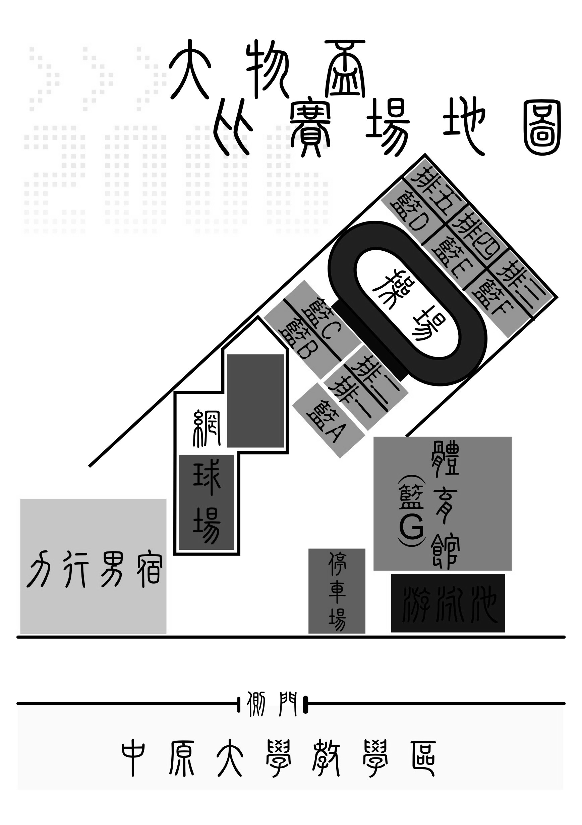

青埔棒球場路線圖
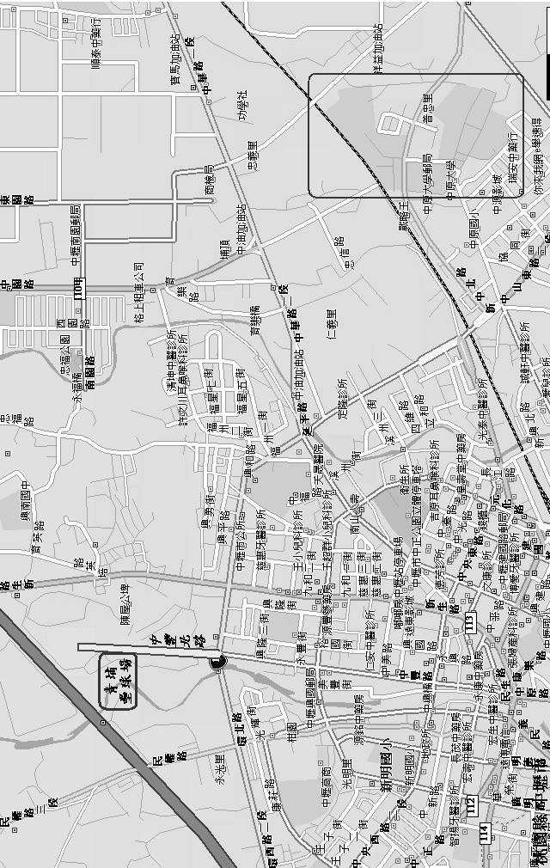
由於到達壘球場的中豐北路是新開的，因此地圖上無法查得，因此請詳閱此修正過後的地圖！
中壢市走環北路→轉彎接中豐北路→直走左手邊青埔壘球場
中原大學各系所簡圖
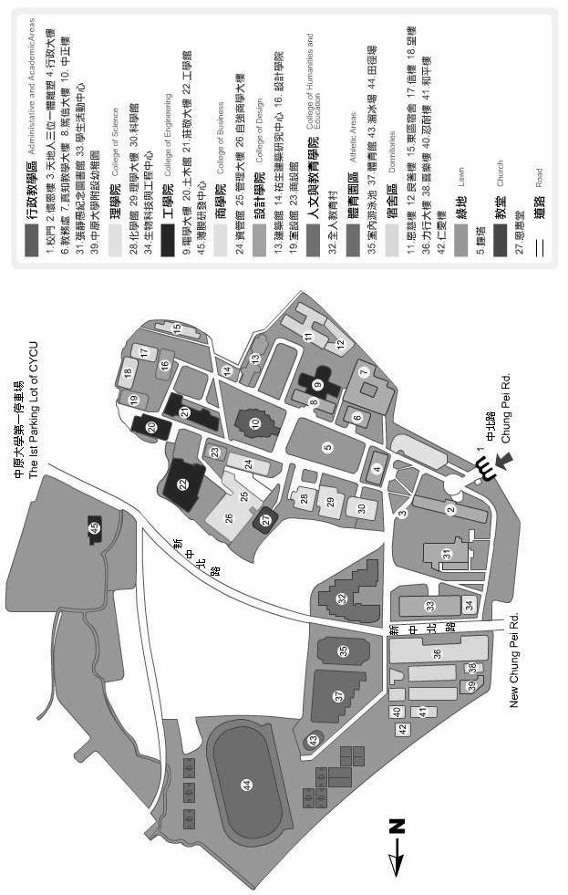
中原大學週邊圖
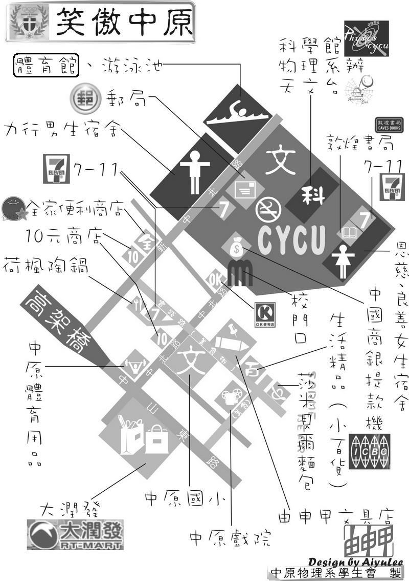

中壢市街道圖
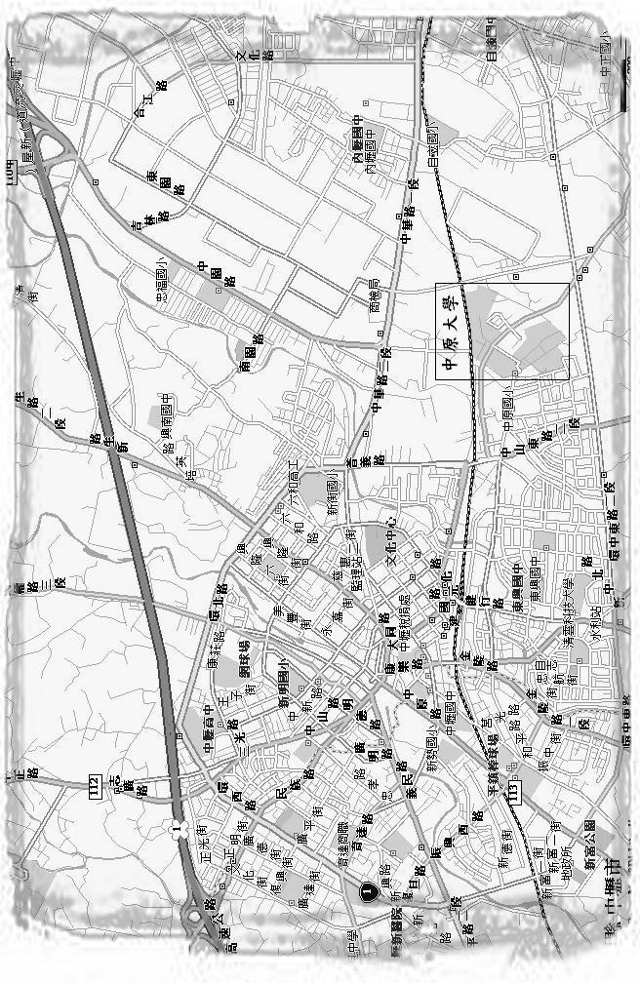
贊助廠商
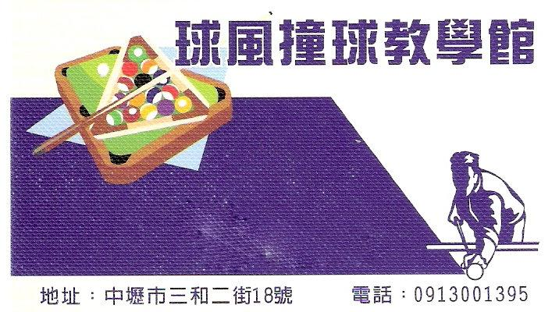

2006 物火燎原 夏季大物盃幹部名單

總召：陳文駿
副總召：胡書銘、陳芋廷
體育組組長 ：陳亭伃
公關組組長 ：戴一明
美宣組組長 ：鍾慧頻
文書組組長 ：徐凡媐
生活組組長 ：李政諭
檢錄組組長 ：楊亞諭
器材組組長 ：張南光
販賣組組長 ：楊亞諭
總務組組長 ：蔡宜靜
資訊組組長 ：朱正倫
攝影組組長 ：陳俊寧

各競賽項目負責人名單

總負責人：陳亭伃 0972178071
男籃負責人：黃聖文 0926841005
女籃負責人：林竹君 0922476928
男排負責人：馬志宇 0963165175
女排負責人：游琇惠 0932907262
網球負責人：高國峰 0968137765
壘球負責人：林宥豪 0911880549
桌球負責人：陳晉奇 0910764209
羽球負責人：洪 文 0933530075
撞球負責人：戴一明 0930046366
足球負責人：呂旻叡 0910615197

